































































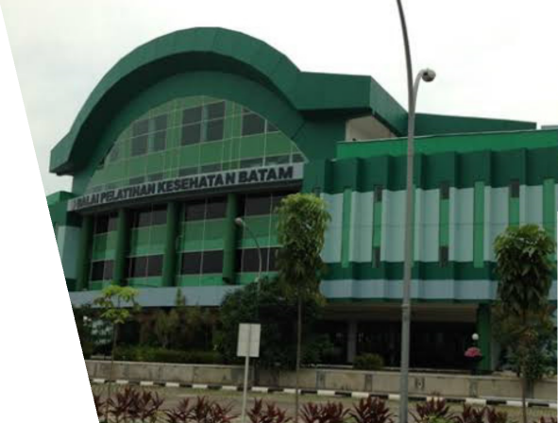
Laporan Aktualisasi
Nilai-Nilai Dasar Pegawai Negeri Sipil

Pelatihan Dasar Calon Pegawai Negeri Sipil
Kabupaten Karimun Golongan III

Oleh :
Siti Nuryana, S.Pd
NIP. 198903072019022002

Upaya Meningkatkan Rasa Cinta Terhadap Budaya Daerah Melalui Seni Tari Dangkong Kepada Siswa SMP Negeri 8 Satu Atap Moro

KEMENTERIAN KESEHATAN RI
BADAN PENGEMBANGAN DAN PEMBERDAYAAN SUMBER DAYA MANUSIA KESEHATAN
BALAI PELATIHAN KESEHATAN BATAM
TAHUN 2020



LAPORAN AKTUALISASI
NILAI-NILAI DASAR PEGAWAI NEGERI SIPIL

PELATIHAN DASAR
CALON PEGAWAI NEGERI SIPIL
KABUPATEN KARIMUN
GOLONGAN III ANGKATAN II

UPAYA MENINGKATKAN RASA CINTA TERHADAP BUDAYA DAERAH MELALUI SENI TARI DANGKONG KEPADA SISWA
SD-SMP NEGERI 8 SATU ATAP MORO

DISUSUN OLEH :
SITI NURYANA, S.Pd
NIP. 198903072019022002

KEMENTERIAN KESEHATAN REPUBLIK INDONESIA
BADAN PENGEMBANGAN DAN PEMBERDAYAAN
SUMBER DAYA MANUSIA KESEHATAN
BALAI PELATIHAN KESEHATAN BATAM
TAHUN 2020

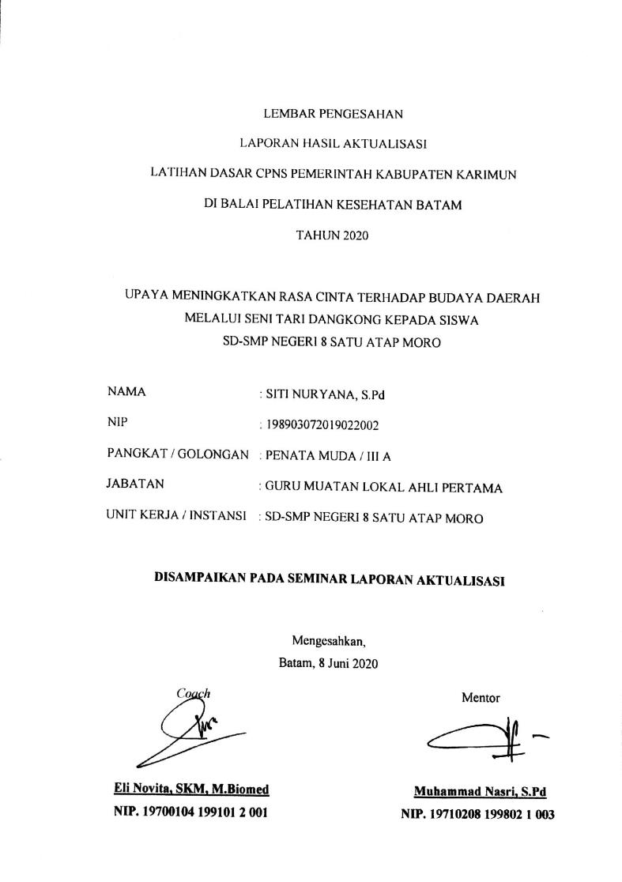

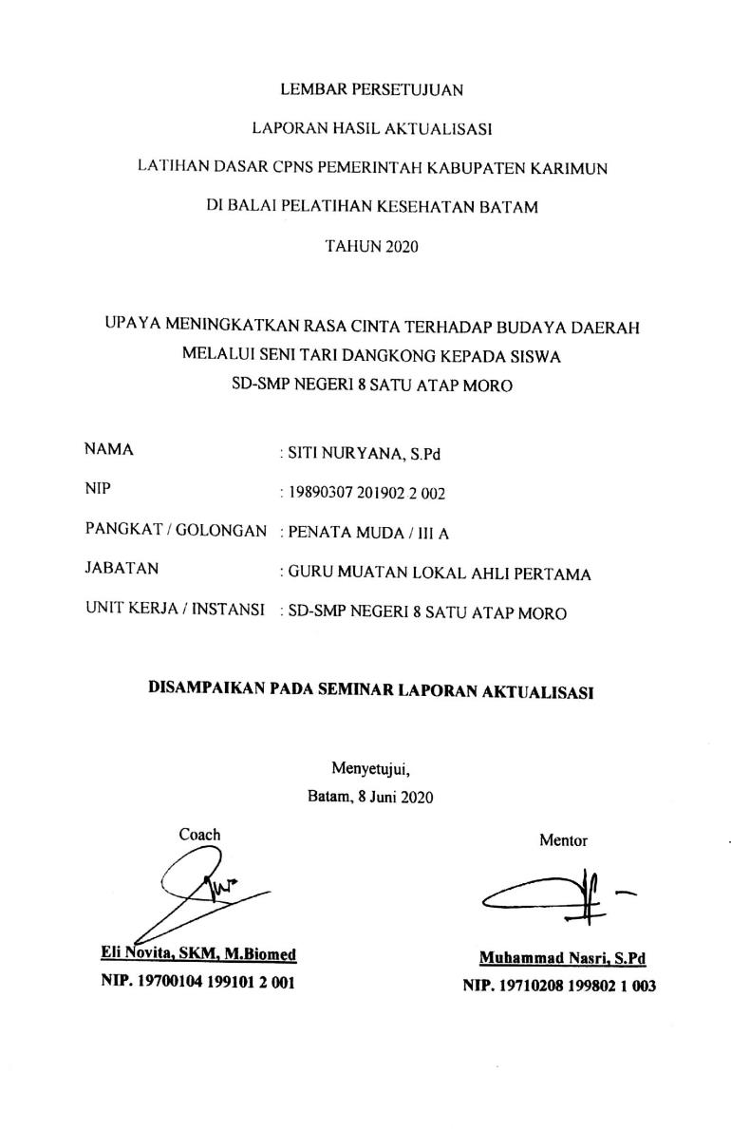
DAFTAR ISI

HALAMAN JUDUL
LEMBAR PENGESAHAN
LEMBAR PERSETUJUAN
DAFTAR ISI i
DAFTAR TABEL ii
KATA PENGANTAR iii
BAB I PENDAHULUAN 1
A. Latar Belakang 1
B. Analisis Isu 2
1. Enviromental Scanning 2
2. Alat Bantu Analisis 3
C. Rumusan Isu 6
D. Identifikasi Sumber Isu 7
E. Analisis Dampak 8
F. Ruang Lingkup 8
G. Lembar Konfirmasi Isu 9
H. Judul Aktualisasi 9
BAB II PELAKSANAAN AKTUALISASI 10
A. Rancangan Aktualisasi 10
B. Pelaksanaan Aktualisasi 12
C. Jadwal Kegiatan 20
D. Capaian Aktualisasi 24
BAB III PENUTUP 34
A. Simpulan 34
B. Simpulan Saran 34
DAFTAR PUSTAKA 36
LAMPIRAN..... 37
LAMPIRAN HASIL DOKUMENTASI KEGIATAN

DAFTAR TABEL

Tabel 1.1 Penetapan Isu dengan teknik APKL 4
Tabel 1.2 Penetapan Isu dengan teknik USG 6
Tabel 2.1 Jenis Kegiatan Aktualisasi 11
Tabel 2.2 Rancangan Kegiatan 12
Tabel 2.3 Jadwal Kegiatan 20
Tabel 2.4 Capaian Aktualisasi 24
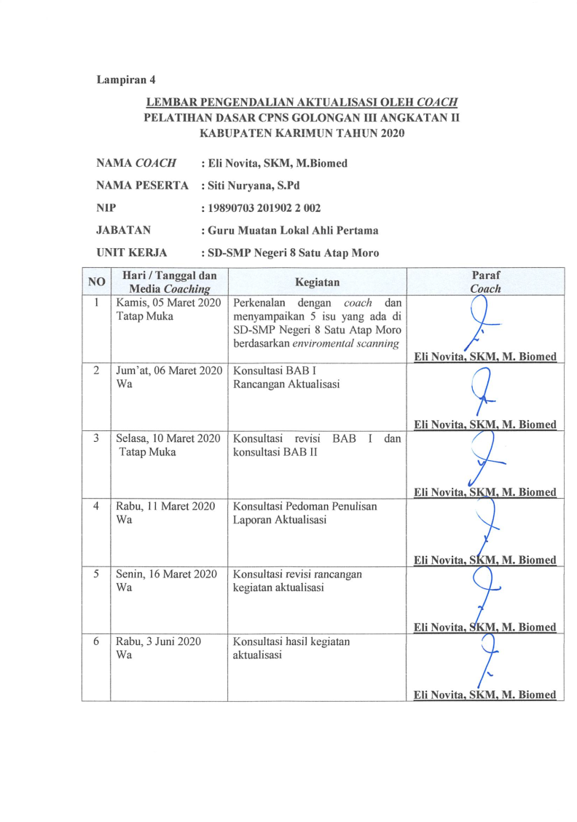

KATA PENGANTAR

Segala puji bagi Allah SWT yang telah memberikan peserta kemudahan sehingga dapat menyelesaikan laporan aktualisasi ini. Kemudian shalawat teriring salam semoga berlimpah kepada Baginda Nabi Muhammad SAW yang kita nantikan syafaatnya di akhirat nanti.
Peserta menyadari bahwa proses penulisan laporan aktualisasi ini banyak mengalami kendala, namun berkat bantuan, bimbingan dan kerjasama dari banyak pihak, sehingga kendala-kendala tersebut dapat diatasi. Peserta mengucapkan terima kasih kepada :
- Pemerintah Daerah Kabupaten Karimun, khususnya Badan Kepegawaian dan Sumber Daya Manusia.
- Bapak Safri Susanto, S.Pd,SD selaku Kepala SD-SMP Negeri 8 Satu Atap Moro.
- Bapak Muhammad Nasri, S.Pd selaku Mentor yang telah memberikan bimbingan dan arahan kepada peserta dalam menyelesaikan laporan aktualisasi ini.
- Bapak Asep Zainal Mustofa, SKM, M. Ebid selaku Kepala Balai Pelatihan Kesehatan Batam.
- Ibu Eli Novita, SKM, M.Biomed selaku coach yang telah meluangkan waktu, tenaga dan pikiran dalam memberikan bimbingan kepada peserta.
- Bapak dan Ibu fasilitator Pelatihan Dasar yang telah mendampingi dan memberikan banyak ilmu kepada peserta selama Pelatihan Dasar CPNS.
- Kepada orangtua, suami dan keluarga besar yang telah banyak memberikan bantuan moril, materil dan dukungan untuk keberhasilan dan keselamatan selama mengikuti kegiatan.
- Majelis Guru SD-SMP Negeri 8 Satu Atap Moro yang telah banyak membantu peserta dalam memberikan saran selama pelaksanaan kegiatan.
- Siswa-siswi SD-SMP Negeri 9 Satu Atap Moro yang telah membantu peserta dalam melaksaaakan kegiatan.
- Rekan-rekan seperjuangan selama pelatihan dasar yang tidak bisa peserta sebutkan satu persatu.
Peserta menyadari masih banyak kekurangan dalam laporan ini. Kritik dan saran yang membangun sangat diharapkan demi perbaikan di masa yang akan datang. Dan peserta berharap laporan ini dapat menjadi referensi dan pembelajaran bagi kita semua.

Batam, 8 Maret 2020
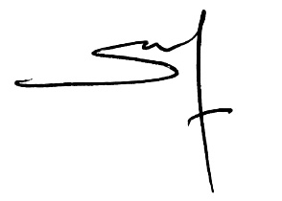
Peserta

SITI NURYANA, S.Pd
NIP. 198903072019022002
BAB I
PENDAHULUAN

- LATAR BELAKANG
Dalam undang undang No. 5 tahun 2014 tentang Aparatur Sipil Negara dan Peraturan Pemerintah No. 11 tahun 2020 tentang manajemen ASN, mempunyai tanggung jawab dalam meningkatkan kinerja dan ASN yang berintegritas. Untuk mewujudkan ASN yang profesional dan berintegritas diperlukan Pelatihan Dasar (LATSAR) sebagai modal ASN untuk mewujudkan ANEKA yaitu Akuntabilitas, Nasionalisme, Etika Publik, Komitmen Mutu dan Anti Korupsi. Tidak hanya itu diharapkan ASN mampu menginternalisasikan nilai-nilai dasar ASN sebagai mana yang tercantum dalam undang-undang No. 12 tahun 2018, yang dalam hal ini rancangan aktualisasi di fokuskan pada seni tari yang merupakan budaya asli Indonesia.
Seni tari merupakan sebuah seni yang mempelajari tentang gerak tubuh manusia yang dilakukan pada saat tertentu. Tari Dangkong merupakan salah satu bagian dari tradisi tari yang khas di Provinsi Kepulauan Riau. Tari Dangkong atau lebih akrab dikenal dengan sebutan JOGET DANGKONG, merupakan joget yang berasal dari Kabupaten Karimun tepatnya di Kecamatan Moro. Joget dangkong merupakan salah satu warisan budaya tak benda pada masyarakat Melayu Kepulauan Riau yang memiliki perjalanan sejarah yang cukup panjang. Lahirnya joget dangkong menambah khazanah kesenian Provinsi Kepulauan Riau.
Peserta adalah peserta latsar CPNS yang mengikuti Latsar di Bapelkes Batam. Sebagai peserta latsar yang sudah megikuti pembelajaran nilai-nilai dasar sebagai PNS yaitu nilai ANEKA, berkewajiban untuk menerapkan pembelajaran yang sudah diperoleh salah satunya yang disusun dalam rancangan aktualisasi.
Peserta adalah guru Muatan Lokal atau Budaya Melayu di SD-SMP Negeri 8 Satu Atap Moro yaitu salah satu sekolah dibawah naungan Dinas Pendidikan Kabupaten Karimun, yang beralamatkan di Pulau Bahan, Desa Keban, Kecamatan Moro, Kabupaten Karimun. Sekolah ini mendapatkan izin operasional pada tahun 2010. Memiliki 1 ruang guru, dan 1 ruang UKS. SD-SMP Negeri 8 Satu Atap Moro dipimpin oleh Bapak Safri Susanto, S.Pd,SD. Tenaga pendidik berjumlah 6 orang dan tata usaha 1 orang. Rombongan belajar ada 3 kelas dengan jumlah siswa 29 orang.
SD-SMP Negeri 8 Satu Atap Moro memiliki visi dan misi. Adapun visinya yaitu, “Kompetitif, kompak, bermutu, berdisiplin, bermoral baik yang berlandaskan IMTAQ“. Sedangkan misinya yaitu :
- Mampu bersaing untuk memajukan pendidikan disetiap mata pelajaran.
- Meningkatkan hubungan kekeluargaan untuk menciptakan kekompakan sekolah.
- Meningkatkan mutu pendidikan dan tenaga kependidikan demi keberhasilan khususnya di SD-SMPN 8 Satu Atap Moro.
- Melaksanakan tata tertib sekolah untuk meningkatkan kedisiplinan sekolah.
- Melakukan intropeksi diri agar menjadi manusia yang bermoral tinggi yang berlandaskan IMTAQ.
Selama peserta mengajar di SD-SMP N 8 Satu Atap Moro lebih kurang 12 bulan yang lalu. Selama peserta mengajar disana peserta mendapatkan beberapa isu diantaranya, Belum maksimalnya minat anak untuk mengikuti kegiatan ektrakurikuler recorder, belum optimalnya cara anak menyanyikan lagu melayu, belum optimalnya pemanfaatan ruang perpustakaan, belum maksimalnya rasa cinta budaya daerah seni tari Melayu pada siswa, belum maksimalnya etika anak saat berbicara. Dan peserta menemukan permasalahan siswa dalam pembelajaran seni tari melayu dari isu tersebut. Hal ini dapat dilihat pada saat proses pembelajaran, siswa kurang mampu memahami pembelajaran yang diberikan.
Peserta sebagai guru yang mengajar di sekolah tersebut berkewajiban untuk mengatasi permasalahan dalam meningkatkan minat anak terhadap seni tari dengan cara melakukan pelajaran tambahan yaitu ektrakurikuler, karena mengingat seni tari melayu merupakan salah satu budaya yang perlu dikembangkan dan dilestarikan. Untuk itulah maka peserta mengangkat isu “belum maksimalnya rasa cinta budaya daerah seni tari Melayu pada siswa”.

- ANALISIS ISU
- Environmental Scanning
Isu adalah rumusan masalah yang terjadi di tempat peserta bekerja. Dimana isu-isu tersebut harus di pecahkan dengan cara mencari solusi cara penyelesaiannya. Berdasarkan defenisi tersebut, isu merupakan suatu hal yang terjadi baik didalam maupun di luar organisasi yang apabila tidak ditangani secara baik akan memberikan efek negatif terhadap organisasi bahkan dapat berlanjut pada tahap krisis. Berkaitan dengan rancangan aktualisasi ini, sumber isu yang di angkat berasal dari hasil observasi dan pengalaman peserta selama masa percobaan ( CPNS ), tugas pokok dan fungsi ( Tupoksi ) penulis sebagai guru wali kelas VIII di SD-SMPN 8 Satu Atap Moro menemukan beberapa isu / permasalahan sebagai berikut :
- Belum maksimalnya minat anak untuk mengikuti kegiatan ekstrakurikuler
Minat merupakan ketertarikan individu didasari atas rasa senang. Jadi, seseorang yang senang terhadap sesuatu, akan dapat menggerakkan dirinya menentukan pilihan yang diminatinya. Ekstrakurikuler sekolah adalah salah satu pilihan untuk mengasah minat dan bakat siswa dalam berbagai bidang, salah satunya adalah seni tari. Kurangnya minat siswa terhadap ekstrakurikuler tari, menjadikan minat terhadap seni dan budaya daerah menjadi berkurang.
- Belum optimalnya cara anak menyanyikan lagu melayu
Hal ini dikarenakan siswa belum mengenal tekhnik-tekhnik menyanyi dengan baik dan benar, dan minat anak terhadap lagu melayu sangat minim. Dan ditambah pula di SMP N 8 Satu Atap Moro belum ada guru seni budaya.
- Belum optimalnya pemanfaatan ruang perpustakaan
Perpustakaan merupakan tempat untuk menambah pengetahuan, dengan membaca maka kita akan mendapat ilmu pengetahuan. tentu dengan penataan ruangan yang optimal, bagus dan rapi maka dapat dimanfaatkan dengan baik pula. Namun jika penataan ruang perpustakan tidak optimal maka akan membuat ruangan tersebut tidak bisa dimanfaatkan sebagaimana mestinya.
- Belum maksimalnya rasa cinta budaya daerah seni tari Melayu pada siswa
Rasa cinta anak-anak muda terhadap budaya daerah bangsa dan negara Indonesia masih rendah. Banyak generasi penerus yang tidak peduli dengan kebudayaan daerahnya sendiri. Padahal, mereka yang seharusnya berkiprah melestarikan budaya tersebut. Salah satu budaya daerah yang dimaksud adalah seni gerak tari Melayu.
- Belum maksimalnya etika anak saat berbicara
Dalam proses pembelajaran, siswa tidak hanya dinilai berdasarkan kemampuan akademik saja, namum sikap dan tingkah laku siswa tersebut juga merupakan aspek penting dalam penilaian. Dewasa ini, krisis moral yang terjadi dikalangan generasi muda, seperti etika berbicara murid kepada guru yang kurang, bersikap tidak sopan santun baik kepada yang lebih tua maupun yang lebih muda, sangat tidak berlandaskan kepada adab dan norma-norma Pancasila. Dan tentunya ini juga tidak sesuai dengan adat istiadat budaya daerah yang sangat mengutamakan etika.

- Alat Bantu Analisis
Untuk menemukan core isu, diperlukan upaya untuk menganalisis secara mendalam kualitas masing–masing isu. Proses identifikasi isu tersebut menggunakan AKPL (Aktual, Kekhalayakan, Problematik dan Kelayakan). Aktual adalah isu yang benar–benar terjadi dan sedang hangat dibicarakan. Kekhalayakan artinya isu menyangkut hajat hidup orang banyak. Problematik merupakan isu yang sangat kompleks sehingga perlu dicarikan solusinya. Kelayakan berarti isu yang dibahas masuk akal, realistis, relevan dan dapat dimunculkan inisiatif pemecahan masalahnya.

Tabel 1.1 Penetapan Isu dengan Metode AKPL
No | Identifikasi Isu | Kriteria |  |  |  | Total | Peringkat
No | Identifikasi Isu | A | K | P | L | Total | Peringkat
1 | Belum maksimalnya minat anak untuk mengikuti kegiatan ekstrakurikuler | 2 | 4 | 5 | 5 | 16 | IV
2 | Belum optimalnya cara anak menyanyikan lagu melayu | 3 | 4 | 5 | 5 | 17 | III
3 | Belum optimalnya pemanfaatan ruang perpustakaan | 1 | 3 | 5 | 5 | 14 | V
4 | Belum maksimalnya rasa cinta budaya daerah seni tari Melayu pada siswa | 5 | 5 | 5 | 5 | 20 | I
5 | Belum maksimalnya etika anak saat berbicara | 4 | 4 | 5 | 5 | 18 | II

Keterangan Tabel
A : Aktual 5 : Sangat kuat pengaruhnya
P : Problematik 4 : Kuat Pengaruhnya
K : Kekhalayakan 3 : Sedang Pengaruhnya
L : Kelayakan 2 : Kurang Pengaruhnya
1 : Sangat Kurang Pengaruhnya
Berdasarkan identifikasi isu yang telah dipaparkan, perlu dilakukan proses identifikasi isu untuk menemukan isu mana yang merupakan prioritas yang dapat dicarikan solusi oleh peserta. Dari lima isu yang dikemukakan dalam tabel di atas, setelah dilakukan metode AKPL, maka didapat 3 prioritas isu utama, yaitu isu dengan nomor urut 4, 5 dan 2. Core issue didapatkan dari seleksi 3 isu tertinggi sebelumnya, tahap seleksi isu berikutnya digunakan dengan metode USG.
Metode USG merupakan cara penentuan prioritas urutan isu dengan menentukan tingkat Urgency, Seriosness, dan Growth. Urgency (U) atau urgensi yaitu dilihat dari tersedianya waktu, mendesak atau tidak masalah tersebut harus dibahas, dianalisa dan ditindaklanjuti. Seriousness (S) atau tingkat keseriusan dari masalah yaitu dengan melihat dampak masalah tersebut terhadap produktifitas kerja, pengaruh terhadap keberhasilan, membahayakan sistem atau tidak. Sedangkan Growth (G) atau tingkat perkembangan masalah yaitu dengan melihat apakah masalah tersebut berkembang sedemikian rupa sehingga sulit untuk dicegah, seberapa besar kemungkinan memburuknya isu tersebut jika tidak ditangani segera. Secara lengkap analisis penilaian kualitas isu dengan metode USG dapat dilihat pada table 2 dibawah ini :

Tabel 1.2 Penetapan Isu dengan Metode USG
No | Isu ktual | Kriteria |  |  | Skor | Urutan
No | Isu ktual | U | S | G | Skor | Urutan
1 | Belum maksimalnya rasa cinta budaya daerah seni tari Melayu pada siswa | 5 | 5 | 5 | 15 | I
2 | Belum optimalnya etika anak saat berbicara | 5 | 4 | 5 | 14 | II
3 | Belum maksimalnya anak dalam memperagakan tari Melayu | 5 | 3 | 4 | 13 | III

Keterangan:
Angka 5 : sangat gawat/ mendesak/ cepat
Angka 4 : gawat/ mendesak/ cepat
Angka 3 : cukup gawat/ mendesak/ cepat
Angka 2 : kurang gawat/ mendesak/ cepat
Angka 1 : tidak gawat/ mendesak/ cepat

- RUMUSAN ISU
Core issue yang didapatkan setelah melewati tahapan ini adalah dengan mengambil nilai perolehan tertinggi atau peringkat teratas. Berdasarkan analisis dengan menggunakan dua tabel AKPL dan USG dapat ditentukan 1 core issue yang diangkat, yaitu “Belum maksimalnya rasa cinta budaya daerah seni tari Melayu pada siswa “.
- Tujuan Umum
Tujuan umum dari penulisan rancangan ini yaitu agar peserta mampu mewujudkan cita-cita bangsa mencerdaskan bangsa dengan cara meningkatkan rasa cinta budaya daerah melayu kepada siswa.
- Tujuan Khusus
- Peserta mengaplikasikan nilai-nilai ANEKA yaitu Akuntabilitas, nasionalisme, etika publik, komitmen mutu, dan anti korupsi dalam kehidupan sehari-hari.
- Meningkatkan rasa cinta budaya daerah Melayu kepada siswa SMP N 8 Satu Atap Moro.
- IDENTIFIKASI SUMBER ISU
Sumber isu diangkat dari kondisi yang ditemukan peserta di lingkungan kerja yaitun SD-SMP Negeri 8 Satu Atap Moro Kabupaten Karimun dan juga merupakan hasil dari environmental scanning yang peserta dapatkan setelah bertugas sebagai guru di sekolah tersebut selama kurun waktu lebih kurang 10 bulan. Sumber isu juga merupakan keseharian yang peserta saksikan selama proses pembelajaran berlangsung di sekolah tersebut yaitu dalam proses pembelajaran guru sulit untuk melaksanakan proses pembelajaran karena keterbatasan pengetahuan anak tentang seni tari daerah.
Kondisi tersebut disebabkan kurangnya sumber belajar mengenai tari daerah, saat di Sekolah Dasar pun siswa kurang mendapatkan pembelajaran tentang tari daerah, hal ini pernah penulis tanyakan kepada siswa-siswa saat proses belajar mengajar, kurangnya motivasi minat pada seni tari daerah sehingga peserta didik menganggap seni tari daerah kurang menarik, peserta didik juga lebih mengetahui dan hapal tarian modern. Oleh karena itu penulis ingin menanamkan rasa cinta akan budaya daerah pada siswa melalui seni tari dangkong dengan melakukan kegiatan ekstrakurikuler seni tari dangkong diluar jam proses belajar mengajar dikelas.
Peran serta guru sangat diperlukan untuk membimbing dan melakukan pembiasaan dalam membangkitkan rasa cinta akan budaya daerah pada siswa melalui seni tari dangkong demi memperkuat jati diri bangsa, memberikan pelayanan yang baik kepada para siswa untuk saling kerja sama untuk melatih siswa dalam seni tari dangkong dan mengoptimalkan pelaksanaan latihan. Dengan peningkatan rasa cinta akan budaya daerah pada siswa penulis berharap mampu meningkatkan karakter yang baik pada siswa membentuk jati diri yang kuat pada bangsa Indonesia melalui generasi bangsa yang cinta Budaya Tanah Air. Penulis sangat tertarik untuk menyelesaikan isu ini karena merasa sangat prihatin dengan kondisi tersebut. (Pelayanan Publik)

- ANALISIS DAMPAK
Berdasarkan identifikasi sumber isu, dampak yang akan timbul jika permasalahan ini tidak diselesaikan yaitu:
- Dampak Bagi Siswa
Jika analisis ini tidak diselesaikan maka akan berdampak pada siswa siswi itu sendiri, siswa tidak mengerti lagi budaya-budaya daerah Melayu yang harus di budayakan dan dilestarikan. Maka dari itu perlunya meningkatkan rasa cinta akan budaya daerah Melayu kepada anak sejak dini.
- Dampak Bagi Guru
Guru akan semakin sulit untuk membentuk karakter siswa dan menumbuhkan rasa nasionalisme siswa pada proses belajar mengajar dan pedoman dalam kehidupan sehari-hari, selain itu komitmen mutu seorang gurupun akan menjadi tolak ukur dalam proses menumbuhkan rasa cinta akan budaya daerah terhadap peserta didiknya.
- Dampak Bagi Sekolah
Sekolah akan kesulitan dalam mewujudkan visi sekolah yaitu “Kompetitif, kompak, bermutu, berdisiplin, bermoral baik yang berlandaskan IMTAQ”. Dan misi sekolah yaitu :
- Mampu bersaing untuk memajukan pendidikan disetiap mata pelajaran.
- Meningkatkan hubungan kekeluargaan untuk menciptakan kekompakan sekolah.
- Meningkatkan mutu pendidikan dan tenaga kependidikan demi keberhasilan khususnya di SD-SMPN 8 Satu Atap Moro.

- RUANG LINGKUP
Sumber kegiatan pada rancangan aktualisasi ini berasal dari SKP, penugasan pimpinan dan kreativitas. Pelaksanaan kegiatan aktualisasi dilaksanakan di SMP Negeri 8 Satu Atap Moro. Adapun kegiatan yang akan peserta laksanakan sebagai berikut :
- Mengonsultasikan rancangan aktualisasi
- Membuat materi seni tari dangkong
- Pelaksanaan sosialisasi seni tari dangkong

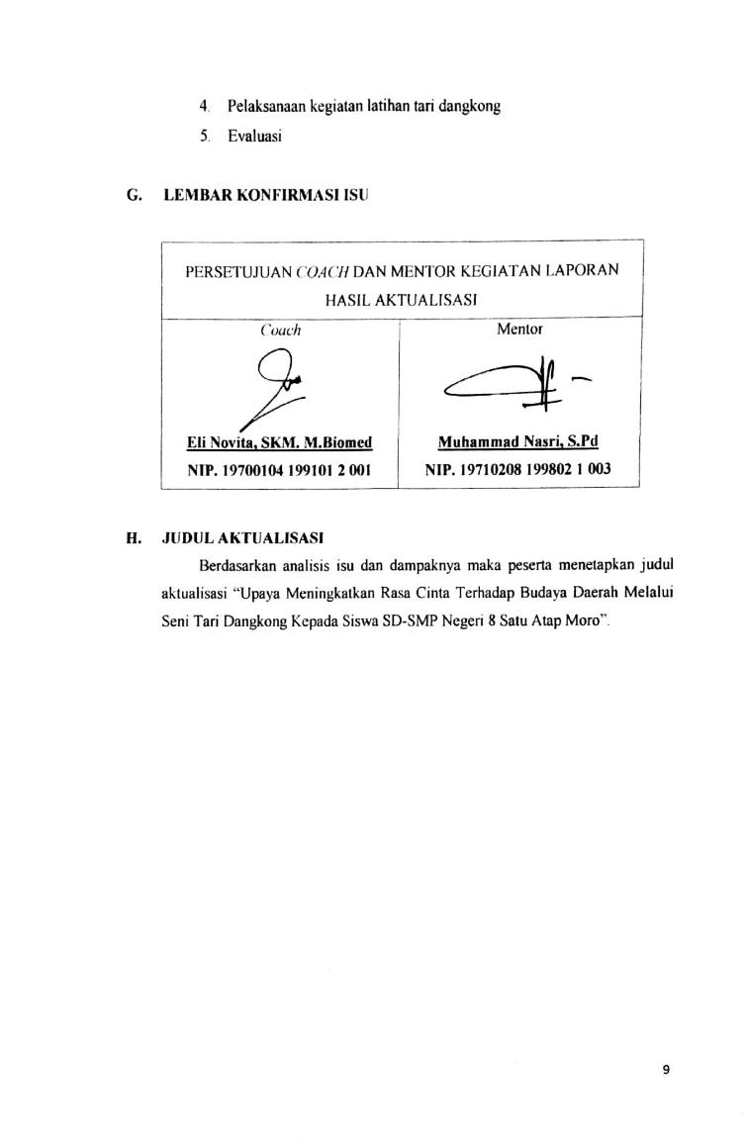
BAB II
PELAKSANAAN AKTUALISASI

- RANCANGAN AKTUALISASI
- Unit Kerja
SD-SMP Negeri 8 Satu Atap Moro.
- Identifikasi Data
Indonesia adalah negara kepulauan yang memiliki beraneka ragam budaya. Dari Sabang sampai ke Merauke memiliki kesenian yang berbeda-beda mulai dari tari tradisional, adat istiadat bahkan hingga kuliner. Salah satu budaya daerah yang biasanya menarik perhatian terutama wisatawan mancanegara adalah tari tradisional. Tari tradisional merupakan tarian yang dasarnya berkembang pada suatu daerah berpijak kepada adaptasi kebiasaan turun temurun yang dianut oleh masyarakat tersebut. Tari daerah biasanya berpedoman pada pakem atau standarisasi tertentu, yang menjadi ciri khas dan kadang bersifat keharusan. Tari daerah juga memiliki nilai estetika yang tinggi dan makna yang mendalam bagi masyarakat di daerah tersebut.
Kesenian Joget Dangkong merupakan kesenian yang berasal dari Kecamatan Moro Kabupaten Karimun. Joget Dangkong bermula dari masyarakat Moro itu sendiri. Ketika itu masyarakat Moro sulit untuk memenuhi kebutuhan sehari-hari. Sehingga mereka membentuk sebuah perkumpulan yang diberi nama Joget Dangkong untuk mencari nafkah. Dahulunya, sebelum Joget Dangkong dipertunjukkan di tengah-tengah masyarakat Moro, terlebih dahulu joget dangkong dipertunjukkan pada kerajaan-kerajaan yang berada di tanah Melayu. Namun tidak diketahui tahun berapa kesenian joget dangkong ini berkembang pada masa kerajaan-kerjaan yang ada di tanah Melayu.
Berkembangnya zaman seiring dengan pesatnya perkembangan teknologi dewasa ini menjadikan pengaruh dari budaya luar semakin menggerus budaya daerah. Kurangnya pengetahuan dari siswa-siswi di daerah tentang tari daerahnya sendiri, menjadi permasalahan yang harus diatasi, mengingat pentingnya budaya daerah harus dilestarikan khususnya di kalangan generasi muda setempat. Dan hal ini menjadi salah satu tugas dari lembaga pendidikan sebagai ujung tombak penguatan karakter generasi muda.

- Isu yang diangkat
Isu yang diangkat adalah mengupayakan meningkatkan rasa cinta budaya daerah seni tari joget dangkong kepada siswa dalam kegiatan ekstrakurikuler seni tari.
- Gagasan Pemecahan Isu
Berdasarkan pemaparan isu yang diangkat diatas, maka berikut adalah jenis gagasan pemecahan isu dan sumber kegiatannya.

Tabel 2.1 Jenis Kegiatan Aktualisasi
No | Jenis Kegiatan | Sumber Kegiatan
1 | Mengkonsultasikan kegiatan aktualisasi (Etika Publik) | Kreatifitas
2 | Membuat materi tentang seni tari dangkong (Akuntabilitas) | SKP
3 | Melakukan sosialisasi seni tari dangkong (Akuntabilitas) | Kreatifitas
4 | Pelaksanaan latihan tari dangkong (Komitmen Mutu, Etika Publik) | SKP
5 | Evaluasi (Anti Korupsi) | SKP

- PELAKSANAAN AKTUALISASI
Pelaksanaa kegiatan aktualisasi menggunakan tabel sebagai berikut :
Tabel 2.2 Rancangan Kegiatan
NO | KEGIATAN | TAHAPAN KEGIATAN | OUTPUT / HASIL | KETERKAITAN SUBSTANSI MATA PELATIHAN | KONTRIBUSI TERHADAP VISI DAN MISI ORGANISASI | PENGUATAN NILAI ORGANISASI
1 | Mengkonsultasi-kan kegiatan aktualisasi | - Melapor kepada kepala SMP N 8 Satu Atap Moro | Hal ini dapat dibuktikan dengan Laporan rancangan aktualisasi (foto) | - Peserta menyampaikan rancangan aktualisasi dengan menggunakan bahasa yang baik (Etika Publik)  - Peserta bersikap sopan dalam menyampaikan rancangan aktualisasi (Etika Publik)  - Peserta menjaga etika saat bertemu Kepala Sekolah (Etika Publik) | Kegiatan ini sesuai dengan Visi SD-SMP Negeri 8 Satu Atap Moro yaitu :  “Kompetitif, kompak, bermutu, berdisiplin, bermoral baik yang berlandaskan IMTAQ“  Dan sesuai dengan Misi SD-SMP Negeri 8 Satu Atap Moro yaitu :  - Meningkatkan hubungan kekeluargaan untuk menciptakan kekompakan sekolah.  - Meningkatkan mutu pendidikan dan tenaga kependidikan demi keberhasilan | Kegiatan ini menguatkan nilai  Etika Publik yaitu ramah dan sopan santun.  Akuntabilitas yaitu tanggungjawab.
1 | Mengkonsultasi-kan kegiatan aktualisasi | - Meminta persetujuan kepada Kepala Sekolah terkait pelaksanaan kegiatan aktualisasi yang akan dilakukan | Hal ini dibuktikan dengan adanya surat izin  (foto) | - Peserta meminta izin dan persetujuan dari Kepala Sekolah dengan menggunakan bahasa yang sopan dan menjaga etika saat bertemu dengan Kepala Sekolah (Etika Publik)  - Peserta meminta persetujuan agar bisa melakukan kegiatan yang telah dirancang (Etika Publik)
 |  | - Meminta dukungan dan arahan dari Kepala Sekolah | Menerima saran dari atasan  Hal ini dibuktikan dengan dokumentasi (foto) | - Peserta menyampaikan program yang akan dilakukan dengan Bahasa Indonesia yang jelas, baik dan sopan (Etika Publik)  - Peserta mendengar pendapat pimpinan dan teman sejawat serta menerima kritik dan saran yang diberikan (Etika Publik)
2 | Membuat materi tentang seni tari dangkong | - Mempersiap kan materi | Hal ini dibuktikan dengan :  Mengumpulkan referensi buku-buku catatan atau artikel tentang seni tari dangkong | - Dengan penuh tanggungjawab peserta membuat materi tentang seni tari dangkong dengan mengumpulkan buku-buku referensi (Akuntabilitas)  - Peserta mengumpulkan artikel-artikel yang berkaitan dengan seni tari dangkong (Akuntabilitas) | Kegiatan ini sesuai dengan Visi SD-SMP Negeri 8 Satu Atap Moro yaitu :  “Kompetitif, kompak, bermutu, berdisiplin, bermoral baik yang berlandaskan IMTAQ“.  Dan sesuai dengan Misi SD-SMP Negeri 8 Satu Atap Moro yaitu :  - Meningkatkan hubungan kekeluargaan untuk menciptakan kekompakan sekolah.  - Meningkatkan mutu pendidikan dan tenaga kependidikan demi keberhasilan khususnya di SD-SMPN 8 Satu Atap Moro. | Kegiatan ini menguatkan nilai Akuntabilitas yaitu tanggungjawab, transparan.  Nasionalisme yaitu bahasa yang baik.  Etika Publik yaitu sopan santun.
2 | Membuat materi tentang seni tari dangkong | - Konsultasi-kan ke atasan hasil materi yang dibuat | Hal ini dibuktikan dengan :  Modul | - Dengan penuh tanggungjawab peserta mengkonsultasikan rencana pembuatan materi seni tari dangkong (Akuntabilitas)  - Dalam membuat materi peserta menggunakan Bahasa Indonesia dengan baik dan benar (Nasionalisme)  - Peserta transparan dalam melaporkan kegiatan kepada atasan (Akuntabilitas)
 |  | - Menyampai-kan hasil materi dan meminta persetujuan | Hal ini dibuktikan dengan :  Modul | - Peserta menyampaikan hasil materi yang telah dibuat dengan bahasa yang sopan dan santun untuk mendapatkan persetujuan, menerima masukan dari pimpinan (Nasionalisme, Akuntabilitas)  - Peserta teliti dan tekun dalam merevisi materi susuai masukan dari atasan (Etika Publik)  - Peserta meminta persetujuan Kepala Sekolah secara sopan dan santun (Etika Publik)
3 | Melakukan sosialisasi | - Mensosiali-sasikan materi seni tari dangkong kepada siswa | Hal ini dibuktikan dengan :  Foto | - Peserta menyusun jadwal sosialisasi (Komitmen Mutu)  - Peserta bertanggungjawab sepenuhnya selama sosialisasi berlangsung (Akuntabilitas)  - Peserta menyampaikan materi secara mandiri (Anti Korupsi)  - Peserta memberikan motivasi kepada siswa (Akuntabilitas) | Kegiatan ini sesuai dengan Visi SD-SMP Negeri 8 Satu Atap Moro yaitu :  “Kompetitif, kompak, bermutu, berdisiplin, bermoral baik yang berlandaskan IMTAQ“.  Dan sesuai dengan Misi SD-SMP Negeri 8 Satu Atap Moro yaitu :  - Meningkatkan hubungan kekeluargaan untuk menciptakan kekompakan sekolah.  - Meningkatkan mutu pendidikan dan tenaga kependidikan demi keberhasilan khususnya di SD-SMPN 8 Satu Atap Moro. |  | Kegiatan ini menguatkan nilai :  Akuntabilitas yaitu tanggungjawab dan integritas.  Komitmen mutu yaitu Profesional, Disiplin.  Anti korupsi yaitu Mandiri
3 | Melakukan sosialisasi | - Konsultasi ke atasan hasil sosialisasi | Hal ini dibuktikan dengan :  - Foto  - Laporan | - Peserta mengkonsultasikan hasil sosialisasi menggunakan Bahasa Indonesia yang baik dan benar (Nasionalisme)  - Peserta memberikan informasi yang tepat dan akurat (Etika Publik)
4 | Pelaksanaan latihan seni tari dangkong | - Melakukan kegiatan pendahuluan | Berdoa dan absensi  Hal ini dibuktikan dengan foto | - Peserta hadir tepat waktu (Etika Publik, Anti Korupsi dan Akuntabilitas)  - Peserta mengarahkan siswa berdoa sebelum belajar (Nasionalisme)  - Peseta meminta anak untuk melakukan strethcing (Akuntabilitas) | Kegiatan ini sesuai dengan Visi SD-SMP Negeri 8 Satu Atap Moro yaitu :  “Kompetitif, kompak, bermutu, berdisiplin, bermoral baik yang berlandaskan IMTAQ“.  Dan sesuai dengan Misi SD-SMP Negeri 8 Satu Atap Moro yaitu :  - Meningkatkan hubungan kekeluargaan untuk menciptakan kekompakan sekolah.  - Meningkatkan mutu pendidikan dan tenaga kependidikan demi keberhasilan khususnya di SD-SMPN 8 Satu Atap Moro. |  | Kegiatan ini menguatkan nilai :  Anti Korupsi yaitu jujur, disiplin  Akuntabilitas yaitu tanggungjawab, konsisten, professional, integritas.  Etika Publik yaitu disiplin, professional.  Nasionalisme yaitu agamis, cinta tanah air menggunakan bahasa Indonesia.  Komitmen Mutu yaitu kualitas.
4 | Pelaksanaan latihan seni tari dangkong | - Kegiatan latihan dilakukan dengan mengguna-kan metode drill | Latihan tari dangkong.  Hal ini dibuktikan dengan video dan foto | - Peserta melaksanakan kegiatan pembelajaran menggunakan bahasa Indonesia yang baik dan benar (Nasionalisme)  - Peserta melakukan proses pembelajatan dengan penuh tanggungjawab (Akuntabilitas)  - Peserta melakukan umpan balik agar terjadi aksi dan reaksi antara peserta dan siswa untuk meningkatkan kualitas hasil belajar siswa (Akuntabilitas dan Komitmen Mutu)
4 | Pelaksanaan latihan seni tari dangkong | - Melakukan kegiatan penutup | Berdoa  Hal ini dibuktikan dengan foto | - Peserta menutup kegiatan latihan sesuai dengan jadwal (Akuntabilitas dan Etika publik)  - Peserta mengarahkan siswa untuk berdo’a bersama setelah latihan (Nasionalisme)
5 | Evaluasi kegiatan yang telah dilaksanakan | - Membuat formulir penilaian | Hal ini dibuktikan dengan :  Formulir penilaian | - Peserta dengan tanggung jawab membuat formulir tes dan penilaian (Akuntabilitas) | Kegiatan ini sesuai dengan Visi SD-SMP Negeri 8 Satu Atap Moro yaitu :  “Kompetitif, kompak, bermutu, berdisiplin, bermoral baik yang berlandaskan IMTAQ“.  Dan sesuai dengan Misi SD-SMP Negeri 8 Satu Atap Moro yaitu :  - Meningkatkan hubungan kekeluargaan untuk menciptakan kekompakan sekolah.  - Meningkatkan mutu pendidikan dan tenaga kependidikan demi keberhasilan khususnya di SD-SMPN 8 Satu Atap Moro. |  | Meningkatkan nilai Akuntabilitas yaitu tanggungjawab, transparan, profesional, adil.  Komitmen Mutu yaitu orientasi. Anti Korupsi yaitu jujur, adil.  Nasionalisme, kerjasama.
5 | Evaluasi kegiatan yang telah dilaksanakan | - Melakukan penilaian kepada peserta didik dalam menarikan tari dangkong | Hal ini dibuktikan dengan :  Kegiatan penilaian dalam menarikan tari dangkong terlaksana (foto) | - Dalam melakukan tes dan penilaian penulis mencerminkan sikap transparan dan tanggung jawab (Akuntabilitas)  - Peserta melakukan penilaian secara jujur dan adil (Anti Korupsi)
5 | Evaluasi kegiatan yang telah dilaksanakan | - Rekapitulasi nilai tari dangkong | Hal ini dibuktikan dengan :  Rekapitulasi nilai | - Dalam melakukan pembuatan laporan hasil penilaian dan tindak lanjut saya menerapkan sikap orientasi mutu. (Komitmen mutu)
5 | Evaluasi kegiatan yang telah dilaksanakan | - Melaporkan penilaian tari dangkong kepada Kepala Sekolah | Hal ini dibuktikan dengan :  Laporan rekapitulasi nilai tari dangkong diterima | - Dalam melakukan pelaporan peserta harus menerapkan sikap tanggung jawab dan integritas tinggi. (Akuntabilitas)

- JADWAL KEGIATAN
Jadwal kegiatan menggunakan tabel sebagai berikut :
Tabel 2.3 Jadwal Kegiatan
NO | KEGIATAN | TAHAPAN KEGIATAN | OUTPUT / HASIL | RANCANGAN |  |  |  |  |  |  |  |  |  |  |  | PELAKSANAAN
 |  |  |  | Maret | April |  |  |  |  | Mei |  |  |  |  |  | Maret |  | April |  |  |  |  | Mei
 |  |  |  | IV | I | II | III | IV | V |  | I | II | III | IV | V |  | I | I | II | III | IV | V | I | II | III | IV | V
1 | Mengkonsultasikan kegiatan aktualisasi | Melapor dan membuat janji pertemuan kepada kepala SMP N 8 Satu Atap Moro | Media seluler  ( telepon ) | 23 |  |  |  |  |  |  |  |  |  |  |  |  | 23
1 | Mengkonsultasikan kegiatan aktualisasi | Meminta dukungan dan arahan dari Kepala Sekolah | Arahan Kepala Sekolah didapatkan | 24 |  |  |  |  |  |  |  |  |  |  |  |  | 24
1 | Mengkonsultasikan kegiatan aktualisasi | Meminta persetujuan dari Kepala Sekolah terkait pelaksanaan kegiatan aktualisasi yang akan dilakukan peserta | Persetujuan Kepala Sekolah didapatkan | 24 |  |  |  |  |  |  |  |  |  |  |  |  | 24
2 | Membuat materi tentang seni tari dangkong | Mempersiapkan materi | Modul | 26 |  |  |  |  |  |  |  |  |  |  |  |  | 26
2 | Membuat materi tentang seni tari dangkong | Konsultasikan ke atasan hasil materi yang dibuat | Diskusi dengan Kepala Sekolah  ( telepon ) | 27 |  |  |  |  |  |  |  |  |  |  |  |  | 27
 |  | Menyampaikan hasil materi dan meminta persetujuan untuk sosialisasi | Surat persetujuan tidak didapatkan | 28 |  |  |  |  |  |  |  |  |  |  |  |  | 28
3 | Melakukan sosialisasi | Menghubungi siswa untuk melakukan sosialisasi | Media seluler  ( modul tari dangkong ) |  | 30 |  |  |  |  |  |  |  |  |  |  |  |  | 30
3 | Melakukan sosialisasi | Mensosialisasikan materi seni tari dangkong kepada siswa | Pelaksanaan sosialisasi tidak terlaksana |  | 31 |  |  |  |  |  |  |  |  |  |  |  |  | 31
3 | Melakukan sosialisasi | Melapor ke atasan hasil sosialisasi | Tidak ada  Laporan |  | 1 |  |  |  |  |  |  |  |  |  |  |  |  | 1
4 | Pelaksanaan latihan seni tari dangkong | Kegiatan pendahuluan | Pemberian video gerak dan musik tari dangkong |  |  | 2 |  |  |  |  |  |  |  |  |  |  |  |  | 2
4 | Pelaksanaan latihan seni tari dangkong | Kegiatan latihan dilakukan dengan menggunakan metode drill | Foto dan Video melalui watsapp dan messenger |  |  |  | 3 |  |  |  |  |  | 8 |  |  |  |  |  |  | 3 |  |  |  |  | 8
4 | Pelaksanaan latihan seni tari dangkong | Kegiatan penutup | Mengumpulkan video tari dangkong |  |  |  |  |  |  |  |  |  |  | 9 |  |  |  |  |  |  |  |  |  |  |  | 9
5 | Evaluasi | Membuat formulir penilaian | Formulir penilaian |  |  |  |  |  |  |  |  |  |  |  | 11 |  |  |  |  |  |  |  |  |  |  |  | 11
5 | Evaluasi | Melakukan penilaian kepada peserta didik dalam menarikan tari dangkong secara individu | Tes penilaian dalam menarikan tari dangkong tidak terlaksana  - Video  - Foto |  |  |  |  |  |  |  |  |  |  |  | 12 |  |  |  |  |  |  |  |  |  |  |  | 12
5 | Evaluasi | Merekap hasil penilaian | Rekapitulasi nilai |  |  |  |  |  |  |  |  |  |  |  | 12 |  |  |  |  |  |  |  |  |  |  |  | 12
5 | Evaluasi | Melaporkan hasil penilaian kepada Kepala Sekolah | Laporan rekapitulasi penilaian |  |  |  |  |  |  |  |  |  |  |  | 13 |  |  |  |  |  |  |  |  |  |  |  | 13

- CAPAIAN AKTUALISASI
Tabel capaian aktualisasi dapat dilihat di bawah ini :
Tabel 2.4 Capaian Aktualisasi
Kegiatan / Tahapan Kegiatan 1 | Mengkonsultasikan kegiatan aktualisasi, antara lain :  - Melapor dan membuat janji pertemuan kepada kepala SMP N 8 Satu Atap Moro  - Meminta arahan Kepala Sekolah  - Meminta persetujuan Kepala Sekolah terkait pelaksanaan kegiatan aktualisasi yang akan dilakukan
Tanggal Pelaksanaan | 23 - 24 Maret 2020
Deskripsi Kegiatan dan Teknik Aktualisasi Penerapan Nilai Dasar ASN | - Peserta membuat janji pertemuan dengan kepala sekolah mengenai rencana kegiatan aktualisasi yang akan dilaksanakan dengan ramah dan sopan santun ( Etika Publik ) serta dengan menggunakan bahasa yang baik dan benar ( Nasionalisme ).  - Peserta meminta dukungan dan arahan Kepala Sekolah sesuai dengan kegiatan yang direncanakan ( Etika Publik )  - Peserta meminta persetujuan kepada Kepala Sekolah terkait pelaksanaan kegiatan aktualisasi yang akan dilakukan dengan ramah dan sopan santun ( Etika Publik )
Kendala | Pada tahapan kegiatan yang dilaksanakan peserta  mengalami kendala yaitu sulitnya menjalin komunikasi intensif dengan kepala sekolah dikarenakan situasi ditengah pandemi Covid-19, yang menyebabkan tidak bisa melakukan tatap muka secara langsung. Komunikasi hanya dijalankan melalui media seluler yaitu telepon dan watsapp.
Nilai Dasar yang Relevan | Nilai dasar yang relevan adalah Etika Publik dan Nasionalisme
Kontribusi Terhadap Visi dan Misi Organisasi | Kegiatan ini sesuai dengan Visi SD-SMP Negeri 8 Satu Atap Moro yaitu :  “Kompetitif, kompak, bermutu, berdisiplin, bermoral baik yang berlandaskan IMTAQ“  Dan sesuai dengan Misi SD-SMP Negeri 8 Satu Atap Moro yaitu :  - Meningkatkan hubungan kekeluargaan untuk menciptakan kekompakan sekolah.  - Meningkatkan mutu pendidikan dan tenaga kependidikan demi keberhasilan
Output | - Pertemuan dengan kepala sekolah telah dilaksanakan  - Surat izin dan dukungan pelaksanaan kegiatan aktualisasi telah dibuat dan ditandatangani kepala sekolah
Manfaat / Hasil Capaian | - Mendapatkan izin dari kepala sekolah untuk melaksanakan kegiatan aktualisasi.  - Mendapat dukungan dari kepala sekolah dan guru.  - Mendapatkan surat izin untuk melaksanakan kegiatan aktualisasi.
Analisa Dampak Jika Nilai Aneka Tidak Diterapkan | Apabila kita tidak menerapkan nilai-nilai Aneka maka akan mengakibatkan sulitnya untuk mencapai tujuan dalam pelaksanaan aktualisasi, seperti :  - Kepala sekolah dan guru – guru tidak mengetahui dengan jelas pelaksanaan kegiatan aktualisasi.  - Rancangan kegiatan aktualisasi yang akan dilaksanakan tidak mendapat dukungan kepala sekolah dan guru – guru.  - Tahapan kegiatan selanjutnya tidak berjalan dengan lancer

Kegiatan / Tahapan Kegiatan 2 | Membuat materi tentang seni tari dangkong, diantaranya :  - Mempersiapkan materi  - Konsultasi ke atasan tentang materi yang dibuat  - Menyampaikan hasil materi yang dibuat
Tanggal Pelaksanaan | 26 - 28 Maret 2020
Deskripsi Kegiatan dan Teknik Aktualisasi Penerapan Nilai Dasar ASN | - Peserta mempersiapkan materi seni tari dangkong (Komitmen Mutu) untuk melaksanakan kegiatan aktualisasi dengan penuh tanggungjawab (Akuntabilitas) dan menggunakan bahasa yang mudah dipahami oleh siswa. ( Nasionalisme )  - Setelah membuat materi, peserta melakukan konsultasi kepada atasan mengenai materi yang telah dibuat dengan ramah dan sopan (Etika Publik) serta menggunakan bahasa yang baik dan benar. (Nasionalisme)  - Peserta menyampaikan hasil materi kepada kepala sekolah untuk dapat melaksanakan kegiatan aktualisasi dengan ramah dan sopan ( Etika Publik) serta menggunakan bahasa yang baik dan benar. (Nasionalisme)
Kendala | Selama kegiatan membuat materi, peserta tidak mengalami kendala.
Nilai Dasar yang Relevan | Nilai dasar yang relevan yaitu Akuntabilitas, Etika Publik dan Nasionalisme
Kontribusi Terhadap Visi dan Misi Organisasi | Kegiatan ini sesuai dengan Visi SD-SMP Negeri 8 Satu Atap Moro yaitu :  “Kompetitif, kompak, bermutu, berdisiplin, bermoral baik yang berlandaskan IMTAQ“  Dan sesuai dengan Misi SD-SMP Negeri 8 Satu Atap Moro yaitu :  - Meningkatkan hubungan kekeluargaan untuk menciptakan kekompakan sekolah.  - Meningkatkan mutu pendidikan dan tenaga kependidikan demi keberhasilan.
Output | - Materi seni tari dangkong telah di buat  - Diskusi melalui media seluler ( telepon )  - Surat izin untuk sosialisasi dari kepala sekolah
Manfaat / Hasil Capaian | - Modul seni tari dangkong  - Persetujuan dari kepala sekolah untuk sosialisasi berupa surat izin tidak didapatkan
Analisa Dampak Jika Nilai Aneka Tidak Diterapkan | - Peserta tidak dapat membuat materi tari dangkong.  - Peserta tidak dapat menyampaikan materi seni tari dangkong kepada siswa.

Kegiatan / Tahapan Kegiatan 3 | Melakukan sosialisasi, diantaranya :  - Mensosialisasikan materi seni tari dangkong kepada siswa  - Melapor ke atasan hasil sosialisasi
Tanggal Pelaksanaan | 30 Maret – 1 April 2020
Deskripsi Kegiatan dan Teknik Aktualisasi Penerapan Nilai Dasar ASN | - Kegiatan sosialisasi tentang seni tari dangkong kepada siswa tidak dapat dilaksanakan sebagaimana mestinya dikarenakan wabah pandemi covid-19. Namun demikian peserta harus bertanggungjawab (Akuntabilitas) dan tetap melaksanakan aktualisasi (Komitmen Mutu) dengan cara memberikan modul seni tari dangkong kepada siswa melalui media seluler dan meminta bantuan kepada orangtua/wali murid untuk memperhatikan dan mengawasi siswa selama belajar di rumah (WOG) dan dengan menggunakan bahasa yang baik dan benar serta mudah dipahami oleh siswa. (Nasionalisme)  - Setelah memberikan materi, peseta melaporkan kepada kepala sekolah dengan ramah dan sopan santun (Etika Publik) serta menggunakan bahasa yang baik. (Nasionalisme)
Kendala | Peserta mengalami kesulitan dalam melakukan sosialisasi. Dikarenakan situasi pandemi Covid-19, peseta tidak bisa melaksanakan kegiatan sosialisasi bertatap muka langsung dengan siswa dan harus melalui media seluler. Dalam hal ini, kegiatan sosialisasi peseta gantikan dengan memberikan modul tari dangkong kepada siswa.
Nilai Dasar yang Relevan | Nilai ANEKA yang relevan yaitu Akuntabilitas, Etika Publik, Nasionalisme dan World of Government.
Kontribusi Terhadap Visi dan Misi Organisasi | Kegiatan ini sesuai dengan Visi SD-SMP Negeri 8 Satu Atap Moro yaitu :  “Kompetitif, kompak, bermutu, berdisiplin, bermoral baik yang berlandaskan IMTAQ“  Dan sesuai dengan Misi SD-SMP Negeri 8 Satu Atap Moro yaitu :  - Meningkatkan hubungan kekeluargaan untuk menciptakan kekompakan sekolah.  - Meningkatkan mutu pendidikan dan tenaga kependidikan demi keberhasilan.
Output | - Sosialisasi tidak dapat dilaksanakan  - Melapor dan meminta izin latihan kepada kepala sekolah
Manfaat / Hasil Capaian | - Tidak terlaksananya kegiatan sosialisasi  - Laporan diterima
Analisa Dampak Jika Nilai Aneka Tidak Diterapkan | - Sosialisasi tidak bisa dilaksanakan sebagaimana mestinya  - Siswa tidak mengenal tari dangkong  - Siswa tidak bisa memahami gerak tari dangkong

Kegiatan / Tahapan Kegiatan 4 | Pelaksanaan latihan seni tari dangkong  - Kegiatan pendahuluan  - Kegiatan latihan dilakukan dengan menggunakan metode demonstrasi dan drill  - Kegiatan penutup
Tanggal Pelaksanaan | 2 April 2020 – 9 Mei 2020
Deskripsi Kegiatan dan Teknik Aktualisasi Penerapan Nilai Dasar ASN | - Pada kegiatan pendahuluan, peserta dengan penuh tanggungjawab memberikan musik dan video gerak tari dangkong kepada siswa agar dapat melakukan latihan di rumah melalui media seluler atau watsapp ( Akuntabilitas ) dan dengan menggunakan bahasa yang baik dan mudah untuk dipahami oleh siswa ( Nasionalisme )  - Selama proses kegiatan latihan, peserta menggunakan metode demonstrasi dan drill dalam memberikan arahan kepada siswa untuk latihan di rumah melalui media seluler atau whatsapp secara bertahap (Komitmen Mutu) dan menggunakan bahasa yang baik dan benar agar mudah dipahami oleh siswa (Nasionalisme) serta mengingatkan kembali kepada siswa untuk latihan secara mandiri di rumah. (Akuntabilitas)  - Peserta meminta siswa untuk mengirimkan video dan foto selama latihan di rumah. ( Akuntabilitas )
Kendala | Selama proses kegiatan latihan tidak dapat dilaksanakan dengan lancar.
Nilai Dasar yang Relevan | Nilai ANEKA yang relevan yaitu Komitmen Mutu, Akuntabilitas dan Nasionalisme
Kontribusi Terhadap Visi dan Misi Organisasi | Kegiatan ini sesuai dengan Visi SD-SMP Negeri 8 Satu Atap Moro yaitu :  “Kompetitif, kompak, bermutu, berdisiplin, bermoral baik yang berlandaskan IMTAQ“  Dan sesuai dengan Misi SD-SMP Negeri 8 Satu Atap Moro yaitu :  - Meningkatkan hubungan kekeluargaan untuk menciptakan kekompakan sekolah.  - Meningkatkan mutu pendidikan dan tenaga kependidikan demi keberhasilan.
Output | - Latihan telah dilaksanakan  Foto dan video
Manfaat / Hasil Capaian | - Terlaksananya latihan tari dangkong.  Foto dan video
Analisa Dampak Jika Nilai Aneka Tidak Diterapkan | - Peserta tidak bisa meningkatkan rasa cinta siswa terhadap budaya daerah  - Siswa tidak bisa melakukan gerakan-gerakan tari dangkong dengan benar

Kegiatan / Tahapan Kegiatan 5 | Evaluasi  - Membuat formulir penilaian  - Melakukan penilaian kepada peserta didik dalam menarikan tari dangkong secara individu  - Membuat rekapitulasi nilai hasil perlombaan tari dangkong  - Melaporkan hasil tes penilaian tari dangkong kepada Kepala Sekolah
Tanggal Pelaksanaan | 11 - 13 Mei 2020
Deskripsi Kegiatan dan Teknik Aktualisasi Penerapan Nilai Dasar ASN | Pada kegiatan ini, peserta bertanggungjawab membuat formulir penilaian untuk siswa. ( Akuntabilitas )  Evaluasi dilakukan menggunakan video yang dikirimkan siswa setelah proses latihan. Pelaksanaan evaluasi dilakukan satu kali. Peserta melakukan evalausi yang valid (Akuntanbilitas). Selanjutnya, peserta memeriksa hasil evalausi yang telah dilaksanakan dengan teliti dan jujur  (Komitmen Mutu dan Anti Korupsi) dan mengumumkan hasil evalausi kepada siswa dengan menggunakan bahasa yang sopan (Etika Publik). Setelah itu, peserta melaporkan kepada atasan hasil evaluasi dari kegiatan aktualisasi yang telah dilaksanakan dengan sopan (Etika Publik) dan menggunakan bahasa yang baik dan benar (Nasionalisme).
Kendala | Peserta tidak mengalami kendala selama melakukan evaluasi
Nilai Dasar yang Relevan | Nilai-nilai dasar yang relevan yaitu Akuntanbilitas, Nasionalisme, Etika Publik, Komitmen Mutu dan Anti Korupsi.
Kontribusi Terhadap Visi dan Misi Organisasi | Kegiatan ini sesuai dengan Visi SD-SMP Negeri 8 Satu Atap Moro yaitu :  “Kompetitif, kompak, bermutu, berdisiplin, bermoral baik yang berlandaskan IMTAQ“  Dan sesuai dengan Misi SD-SMP Negeri 8 Satu Atap Moro yaitu :  - Meningkatkan hubungan kekeluargaan untuk menciptakan kekompakan sekolah.  - Meningkatkan mutu pendidikan dan tenaga kependidikan demi keberhasilan.
Output | Evaluasi telah dilaksanakan dan dilaporkan kepada atasan
Manfaat / Hasil Capaian | - Guru memberikan nilai  - Siswa mendapatkan nilai sesuai dengan kemampuan
Analisa Dampak Jika Nilai Aneka Tidak Diterapkan | - Jika tidak dilaksanakan penilaian, maka hasil capaian tidak sesuai dengan tujuan pembelajaran  - Siswa tidak mendapatkan hasil capaian sebagaimana mestinya

BAB III
PENUTUP

- SIMPULAN
Pelatihan dasar CPNS Kabupaten Karimun dilaksanakan di Balai Pelatihan Kesehatan Batam. Pelatihan dasar ini dilakukan dengan pola on-off campus. On campus dilaksanakan untuk mempelajari secara teoritis tentang nilai dasar profesi PNS (Akuntabilitas, Nasionalisme, Etika Publik, Komitmen Mutu, dan Anti Korupsi), serta peran, fungsi dan kedudukan PNS, Manajemen ASN, Whole of Government, dan Pelayanan Publik. Serta off campus untuk mengaktualisasikan nilai ANEKA serta peran, fungsi dan kedudukan PNS di tempat kerja.
Dasar dalam kegiatan yang penulis lakukan di tempat tugas untuk mengaktualisasikan nilai ANEKA, serta peran fungsi dan kedudukan PNS. Kegiatan didasarkan kepada sasaran kerja (SKP) yang penulis jabarkan dalam rancangan aktualisasi menjadi 5 kegiatan. Kemudian rancangan aktualisasi ini didasarkan pada isu yang diangkat.
Selama proses pelaksanaan aktualisasi yang dilakukan, peserta menggunakan metode drill. Dimana pelaksanaan tersebut dilakukan secara daring melalui telpon, messenger dan wa, dikarenakan situasi pandemi Covid-19 maka peserta tidak bisa melakukan tatap muka secara langsung.
Berdasarkan nilai-nilai ANEKA, akan dihabituasikan untuk menimbulkan dampak dan memberikan perubahan kepada siswa SMP Negeri 8 Satu Atap Moro, untuk menjadi siswa yang aktif dan mencintai budaya daerah Melayu.

- SARAN
- Bagi Sekolah
Pelayanan pendidikan yang dilakukan di SD-SMP Negeri 8 Satu Atap Moro pada umumnya telah dilakukan dengan baik. Namun besar harapan penulis, agar organisasi dapat berbenah diri dalam memberikan pelayanan publik yang bermutu.
Peningkatan kualitas layanan pendidikan dapat ditingkatkan dengan penguatan komunikasi, kolaborasi yang baik antara rekan sejawat maupun lintas profesi. Pelaksanaan kegiatan meningkatkan rasa cinta budaya daerah melalui ekstrakurikuler sebagai bentuk tanggungjawab dari wali kelas dan juga guru mata pelajaran.
- Bagi Peserta
Dengan kegiatan aktualisasi peserta Pelatihan Dasar CPNS, hendaknya bisa menerapkan nilai dasar profesi PNS (Akuntabilitas, Nasionalisme, Etika Publik, Komitmen Mutu, dan Anti Korupsi), serta peran, fungsi dan kedudukan PNS, Manajemen Mutu, Whole of Government, dan pelayanan publik dengan baik. Selain itu, dalam menjalankan tugas dan fungsi PNS dengan karakter ANEKA tersebut sebaiknya dilakukan bukan hanya pada saat diawasi, namun setiap saat ketika menjalankan tugas. Sehingga PNS dapat menjadi tiang pemerintahan untuk mensukseskan penyelenggaraan pemerintahan dan pembangunan.

DAFTAR PUSTAKA

Basseng, dkk. 2019. Wawasan Kebangsaan dan Nilai-Nilai Bela Negara. Jakarta : Lembaga Adat Negara.
Dwiyanto, Agus, dkk. 2015. Komitmen Mutu. Jakarta : Lembaga Administrasi Negara.
Diwyanto, Agus, dkk. 2015. Nasionalisme. Jakarta : Lembaga Administrasi Negara.
Fatimah, Elly, dkk. 2017. Manajemen ASN. Jakarta : Lembaga Administrasi Negara.
Ferrijana, Sammy, dkk. 2019. Kesiapsiagaan Bela Negara. Jakarta : Lembaga Administrasi Negara.
Idris, Irfan, dkk. 2019. Analisis Isu Kontemporer. Jakarta : Lembaga Administrasi Negara.
Kumorotomo, Wahyudi, dkk. 2015. Etika Publik. Jakarta : Lembaga Administrasi Negara.
Kusumasari, Bevaola, dkk. 2015. Akuntabilitas. Jakarta : Lembaga Administrasi Negara.
Purwanto, Erwan Agus, dkk. 2017. Pelayanan Publik. Jakarta : Lembaga Administrasi Negara.
Suwarno, Yogi, dkk. 2017. Whole of Govenrment. Jakarta : Lembaga Administrasi Negara.
https://kebudayaan.kemdikbud.go.id/bpnbkepri/jejak-langkah-joget-dangkong-moro/
http://disbud.kepriprov.go.id/joget-dangkong/

LAMPIRAN
Tabel 2.5 Dokumentasi Hasil Pelaksanaan Kegiatan Aktualisasi
- Kegiatan 1
Konsultasi rancangan aktualisasi bersama Atasan pada unit kerja
No | Tahapan Kegiatan | Dokumentasi Kegiatan |  | Tanggal Pelaksanaan
No | Tahapan Kegiatan | Output Proses | Output Hasil | Tanggal Pelaksanaan
1 | Melapor dan membuat janji konsultasi rancangan aktualisasi kepada kepala SD-SMP Negeri 8 Satu Atap Moro | Membuat janji untuk konsultasi kepada kepala sekolah melalui telepon dikarenakan berbeda wilayah | Perjanjian konsultasi disetujui oleh kepala sekolah melalui telepon dikarenakan berbeda wilayah.  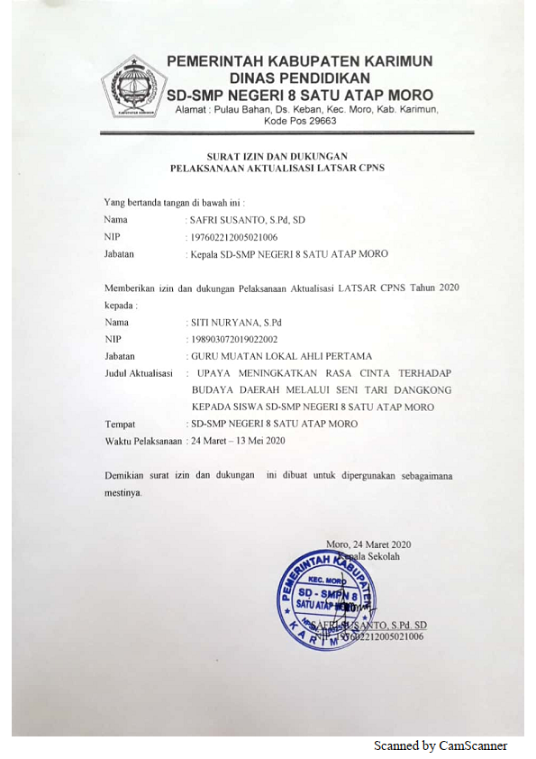 | 23- 24 maret 2020
2 | Meminta arahan dari Kepala Sekolah | 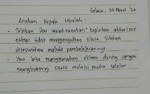 |  | 23- 24 maret 2020
3 | Meminta izin dan persetujuan Kepala Sekolah untuk pelaksanaan kegiatan aktualisasi yang akan dilakukan | 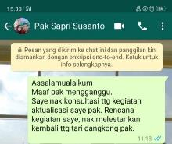 |  | 23- 24 maret 2020

- Kegiatan 2
Membuat materi tari dangkong
No | Tahapan Kegiatan | Dokumentasi Kegiatan |  | Tanggal Pelaksanaan
No | Tahapan Kegiatan | Output Proses | Output Hasil | Tanggal Pelaksanaan
1 | Mempersiapkan materi |  | 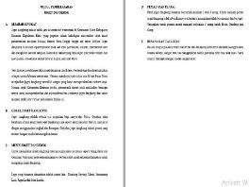  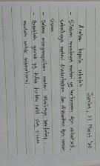 | 26 - 28 Maret 2020
2 | Konsultasi ke atasan tentang materi yang dibuat | Konsultasi dengan atasan melalui media seluler (telepon) dikarenakan berbeda wilayah |  | 26 - 28 Maret 2020
3 | Menyampaikan hasil materi yang dibuat | Menghubungi atasan melalui media seluler (telepon) dikarenakan berbeda wilayah |  | 26 - 28 Maret 2020

- Kegiatan 3
Melakukan sosialisasi materi tari dangkong kepada siswa
No | Tahapan Kegiatann | Dokumentasi Kegiatan |  | Tanggal Pelaksanaan
No | Tahapan Kegiatann | Output Proses | Output Hasil | Tanggal Pelaksanaan
1 | Mensosialisasikan materi seni tari dangkong kepada siswa | 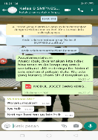 |   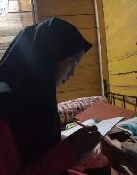 | 30 Maret – 1 April 2020
2 | Melapor ke atasan hasil sosialisasi | Menghubungi kepala sekolah melalui media seluler (telepon) dikarenakan berbeda wilayah |  | 30 Maret – 1 April 2020

- Kegiatan 4
Pelaksanaan latihan tari dangkong
No | Tahapan Kegiatann | Dokumentasi Kegiatan |  | Tanggal Pelaksanaan
No | Tahapan Kegiatann | Output Proses | Output Hasil | Tanggal Pelaksanaan
1 | Kegiatan pembukaan  Peserta memberikan contoh gerakan dan musik | 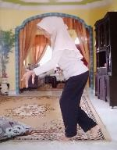 | 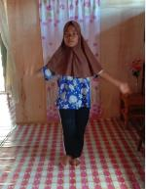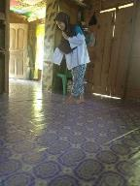  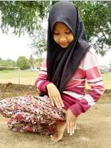  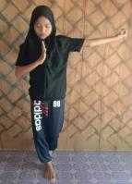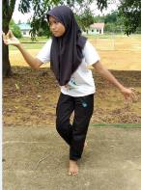 | 2 April -  9 Mei 2020
2 | Kegiatan latihan dilakukan dengan menggunakan metode demonstrasi dan drill secara during |  |  | 2 April -  9 Mei 2020
3 | Kegiatan penutup  Siswa mengumpulkan foto dan video hasil latihan |  |  | 2 April -  9 Mei 2020

- Kegiatan 5
Evaluasi
No | Tahapan Kegiatan | Dokumentasi Kegiatan |  | Tanggal Pelaksanaan
No | Tahapan Kegiatan | Output Proses | Output Hasil | Tanggal Pelaksanaan
1 | Membuat formulir penilaian | 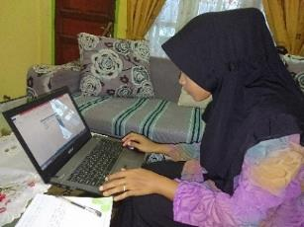  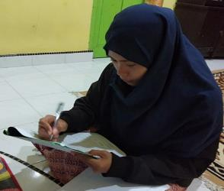 | 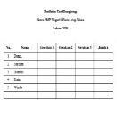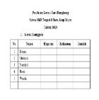  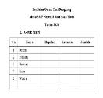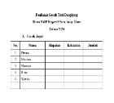  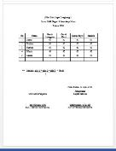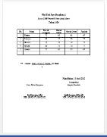  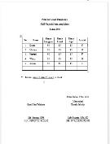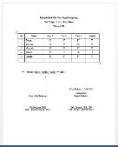 | 11 – 13 Mei 2020
2 | Melakukan penilaian kepada peserta didik dalam menarikan tari dangkong secara individu |  |  | 11 – 13 Mei 2020
3 | Membuat rekapitulasi penilaian | 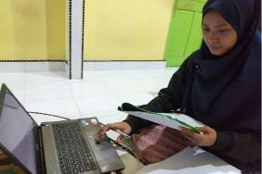 |  | 11 – 13 Mei 2020
4 | Melaporkan hasil penilaian siswa kepada Kepala Sekolah | Menghubungi kepala sekolah melalui media seluler (telepon)

L A M P I R A N

Lampiran 1. Output Hasil Kegiatan
LAMPIRAN KEGIATAN 1
SURAT IZIN AKTUALISASI
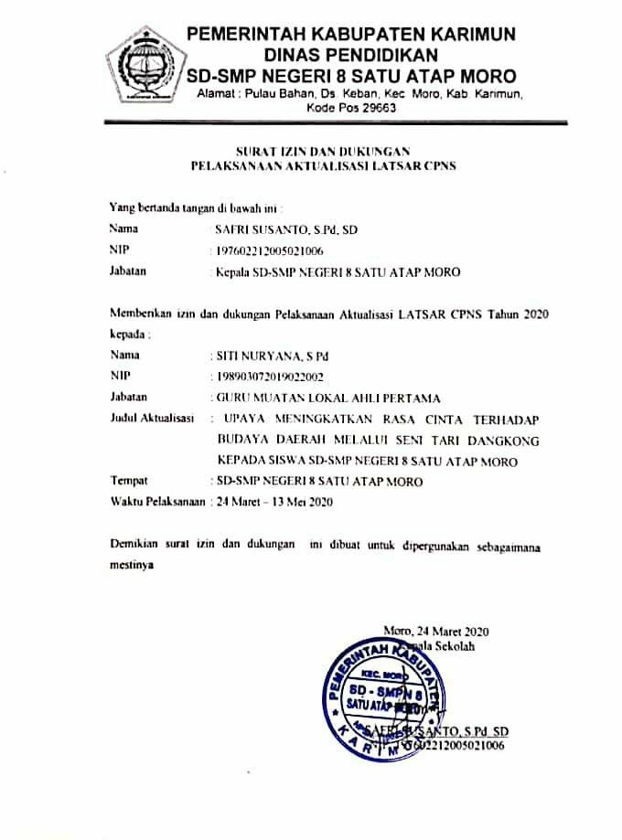

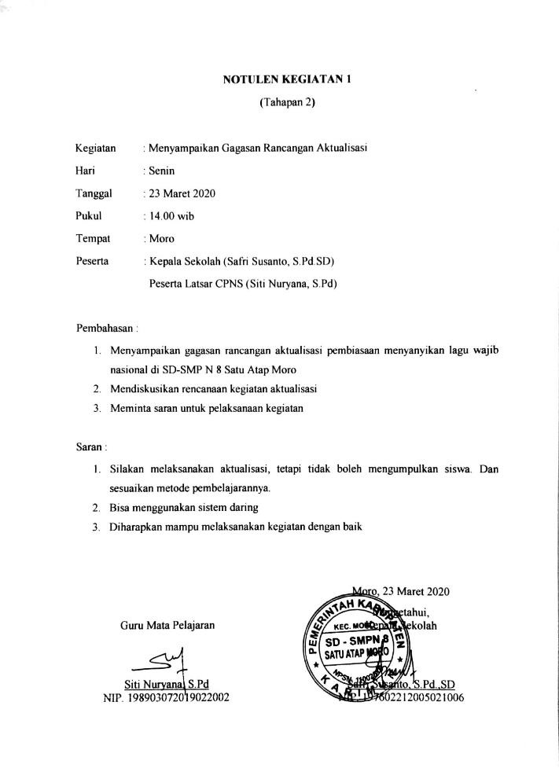

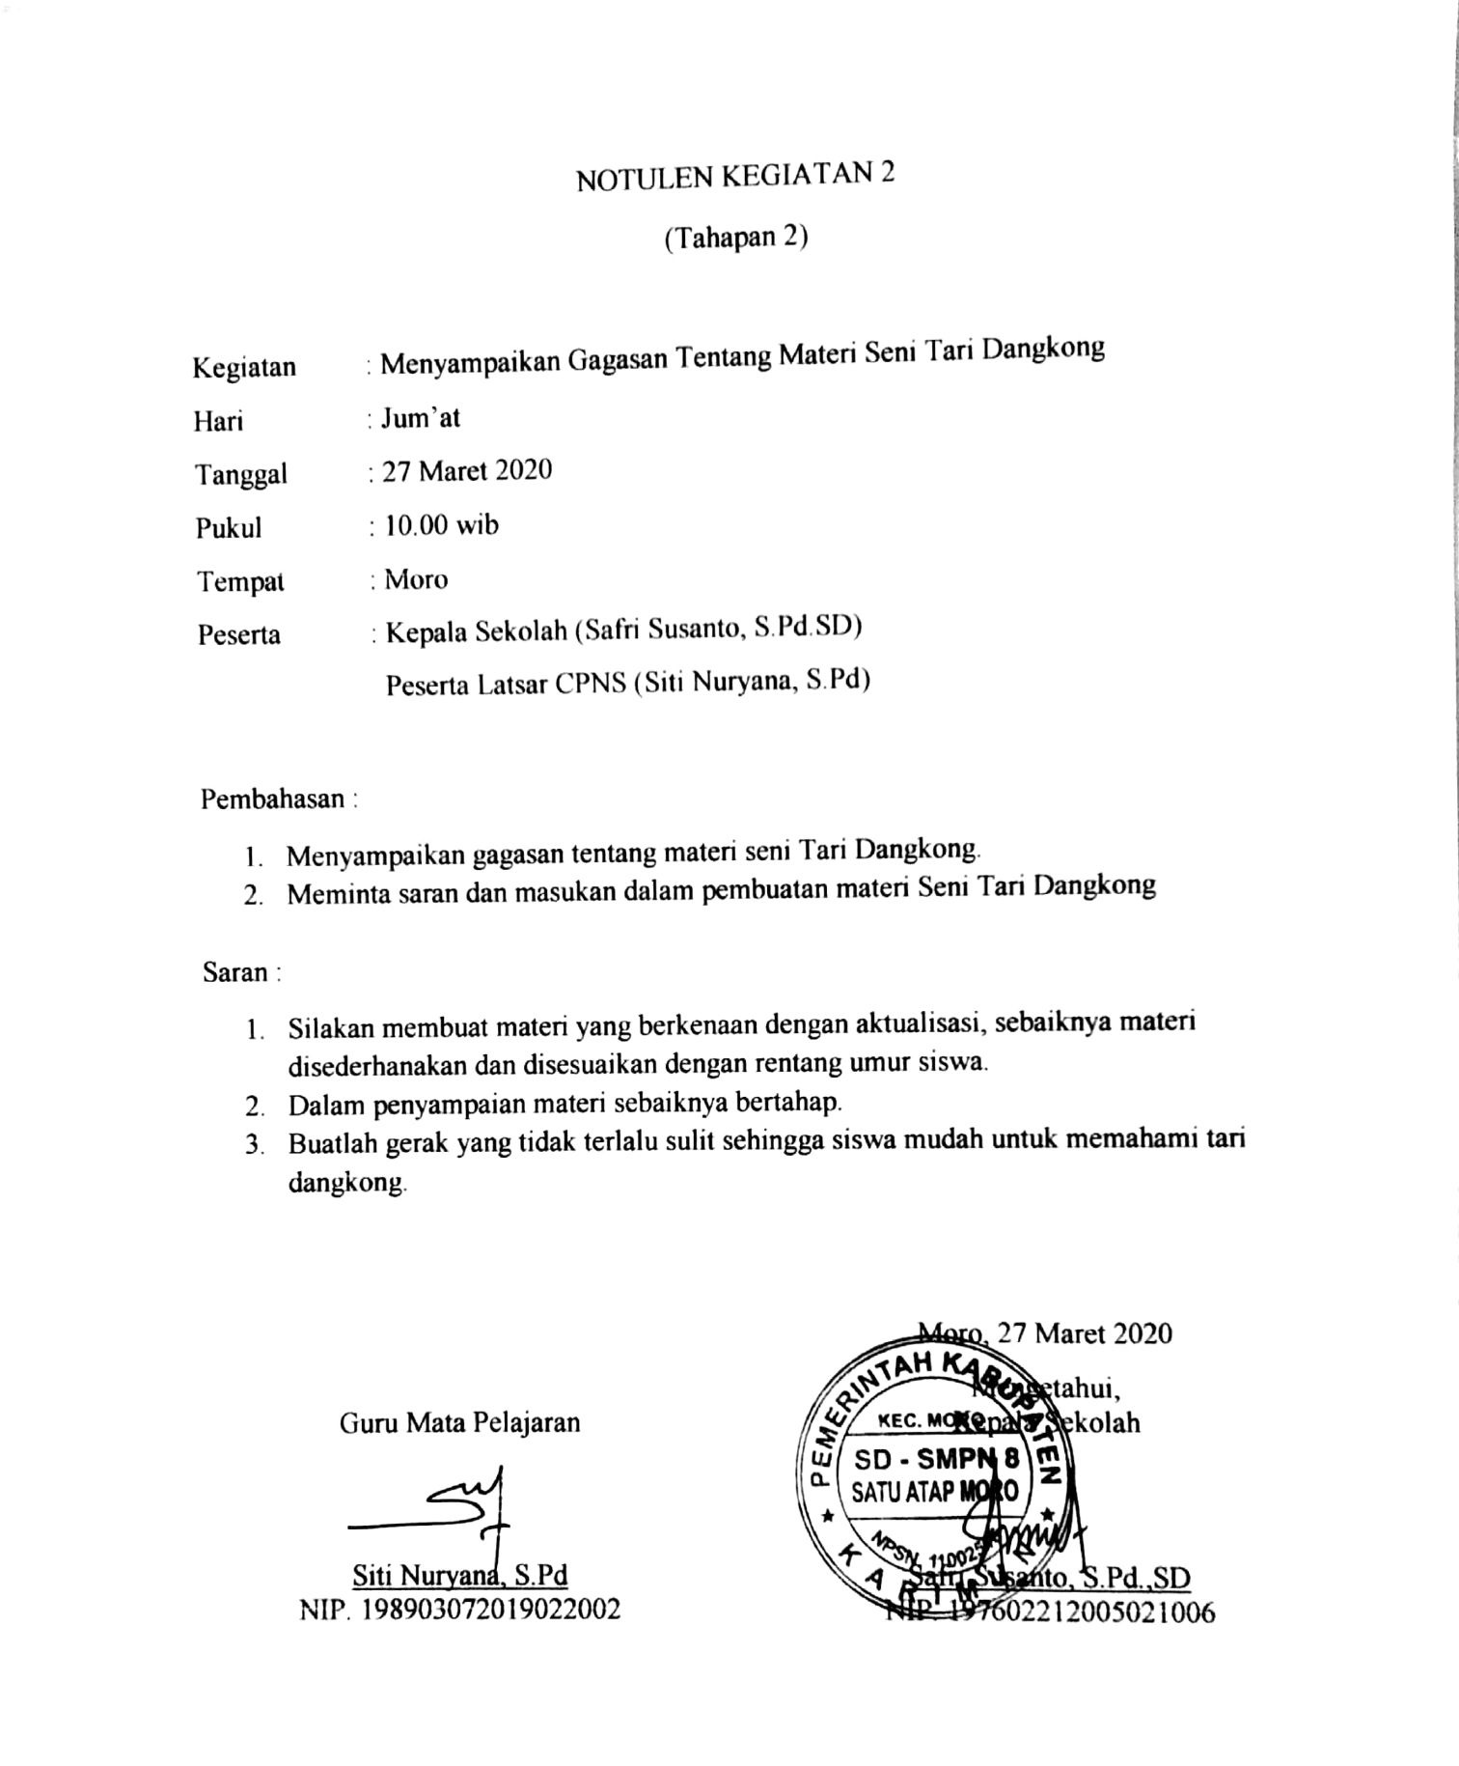
LAMPIRAN KEGIATAN 2
MATERI SENI TARI DANGKONG

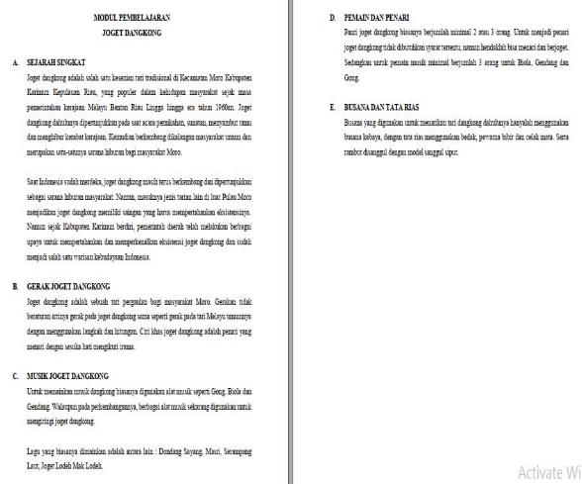

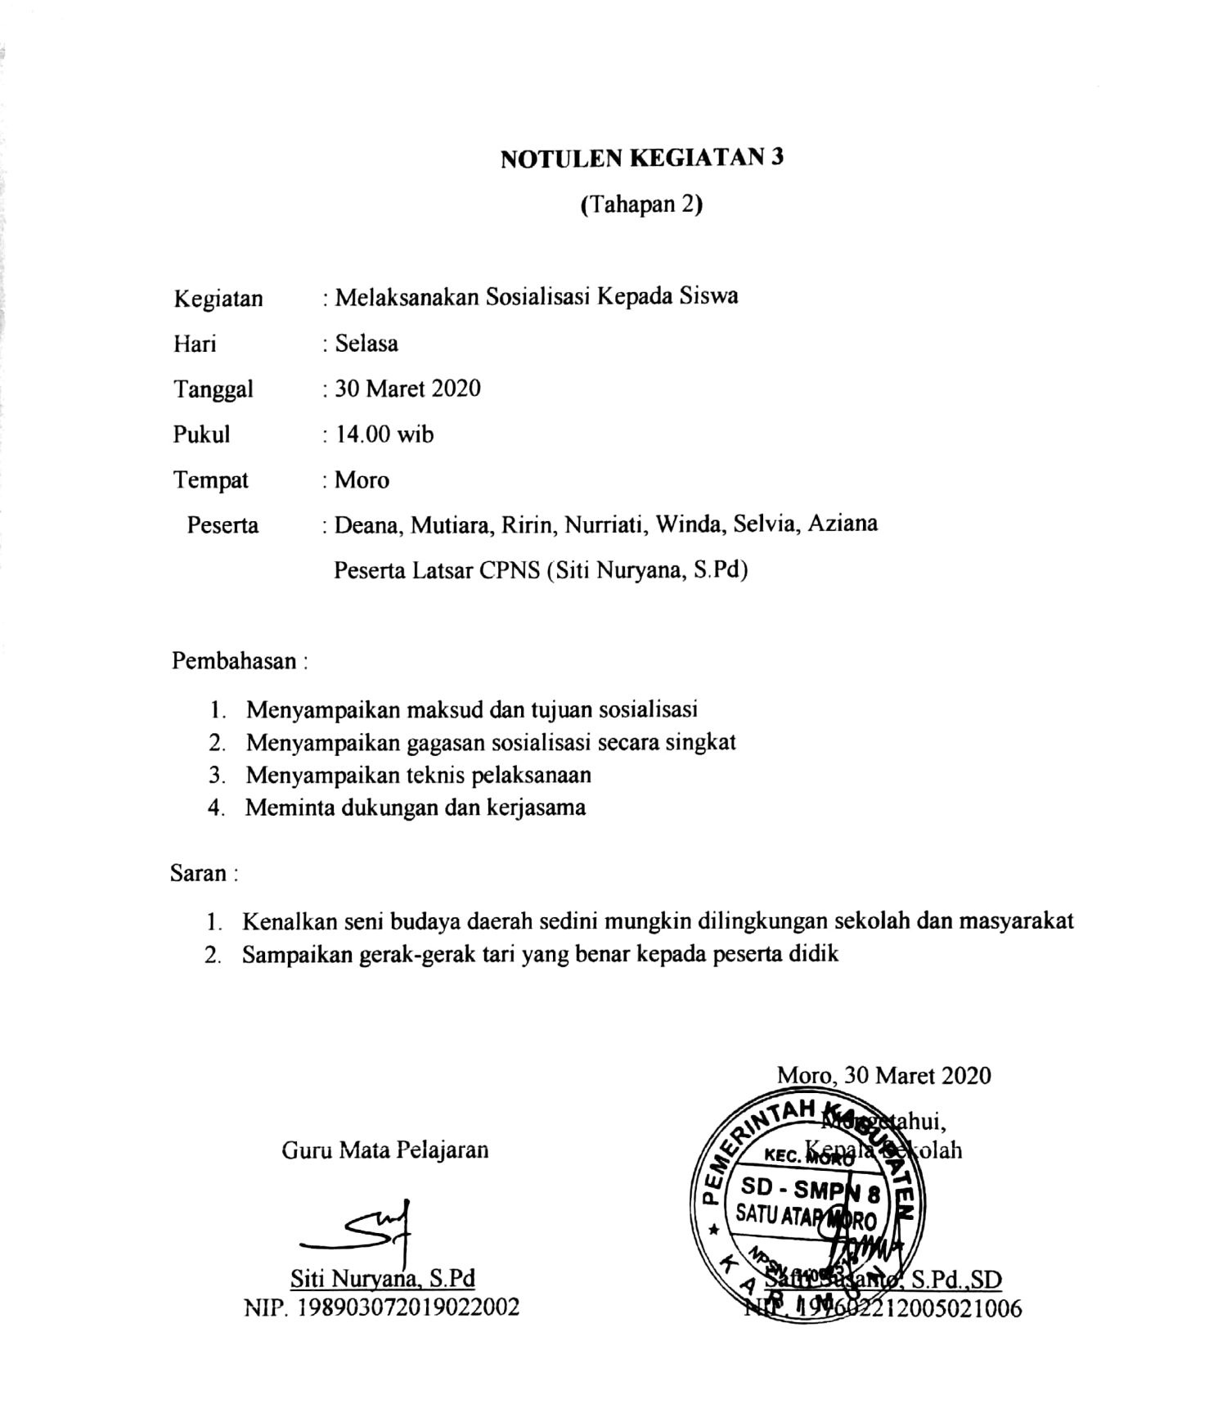

LAMPIRAN KEGIATAN 4
FORMAT PRNILAIAN
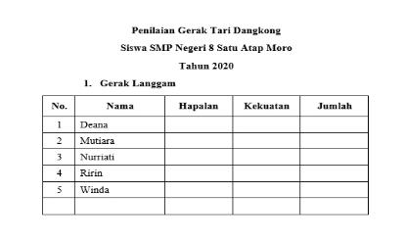
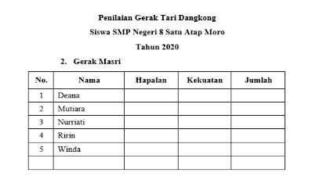
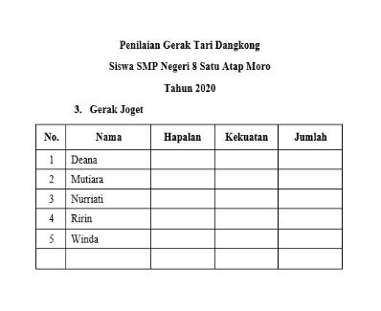
HASIL CAPAIAN

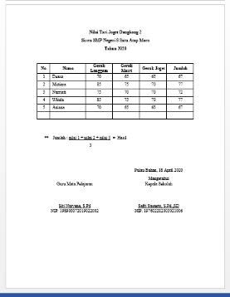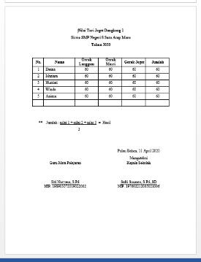

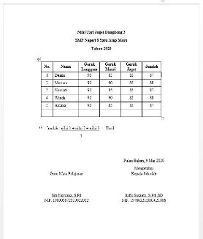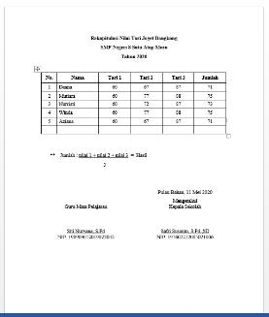

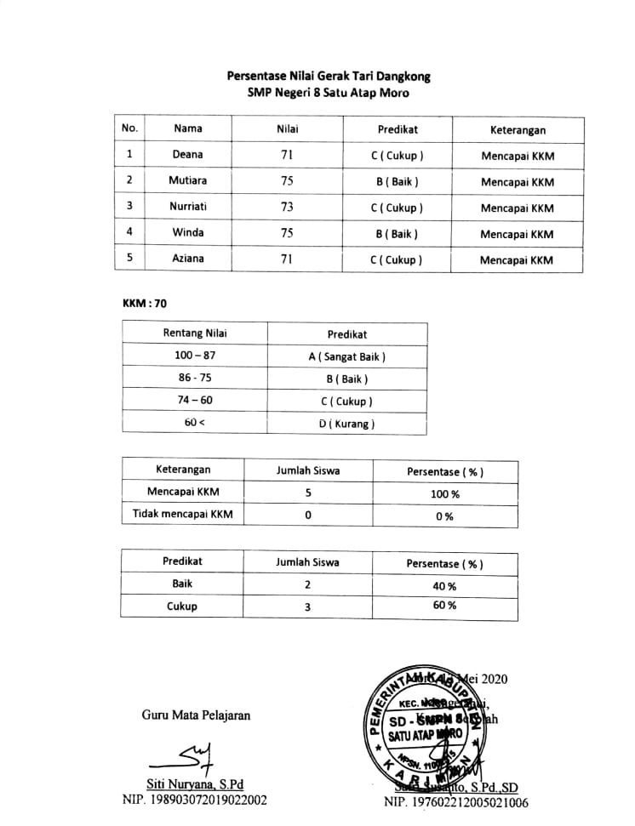

LAMPIRAN RESUME
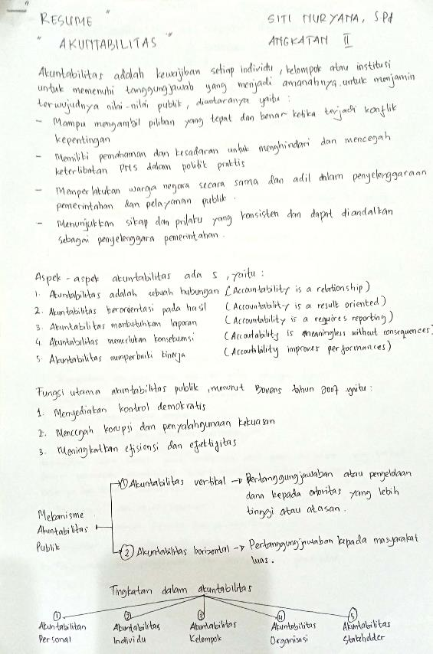
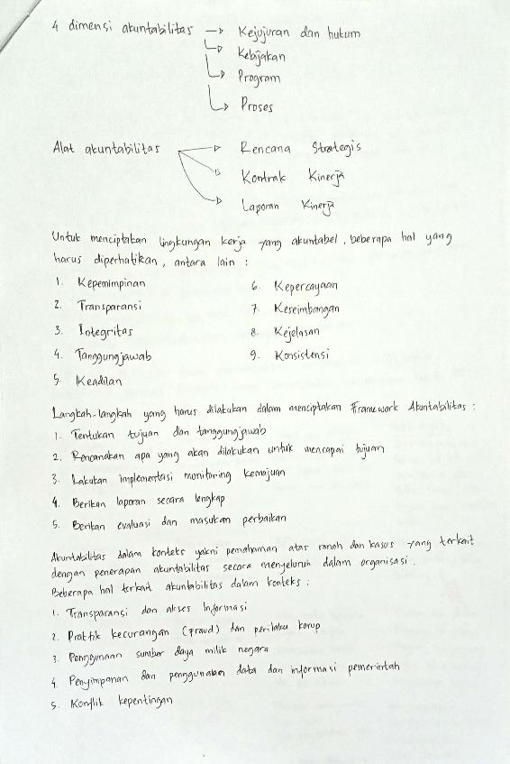

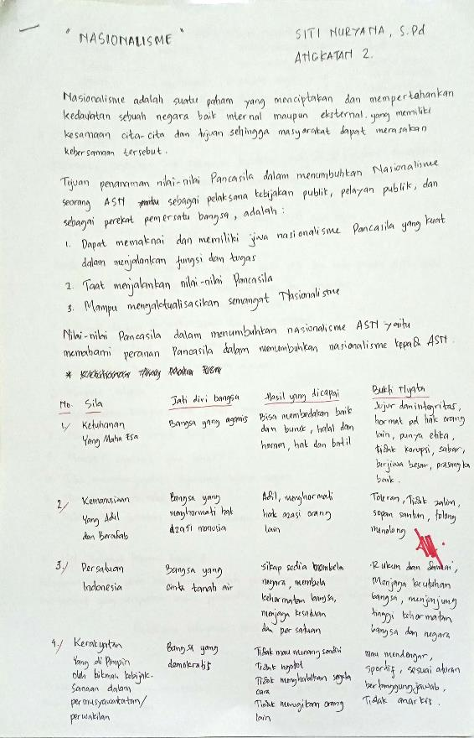
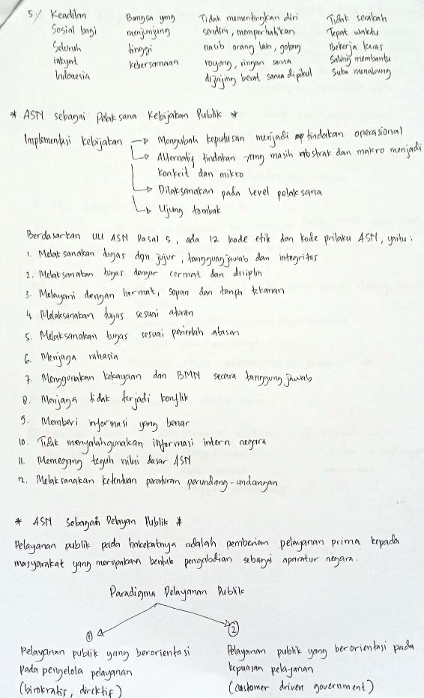
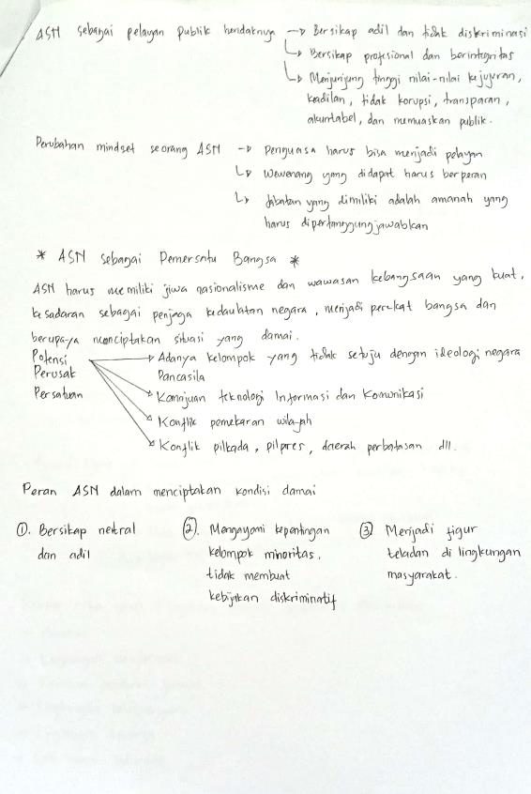
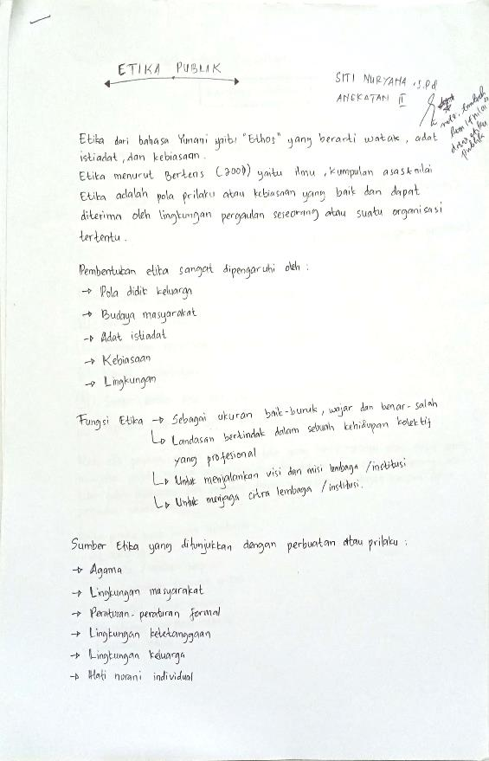
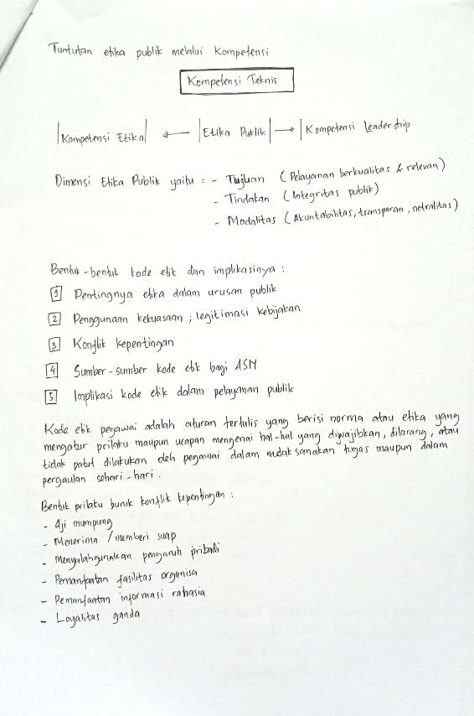
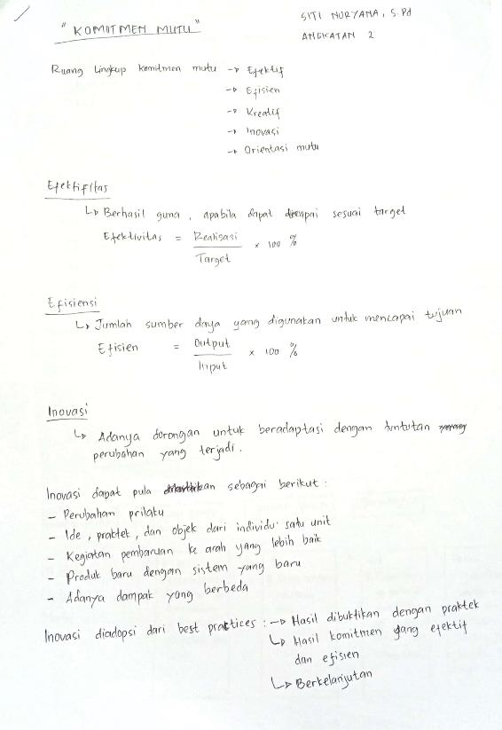

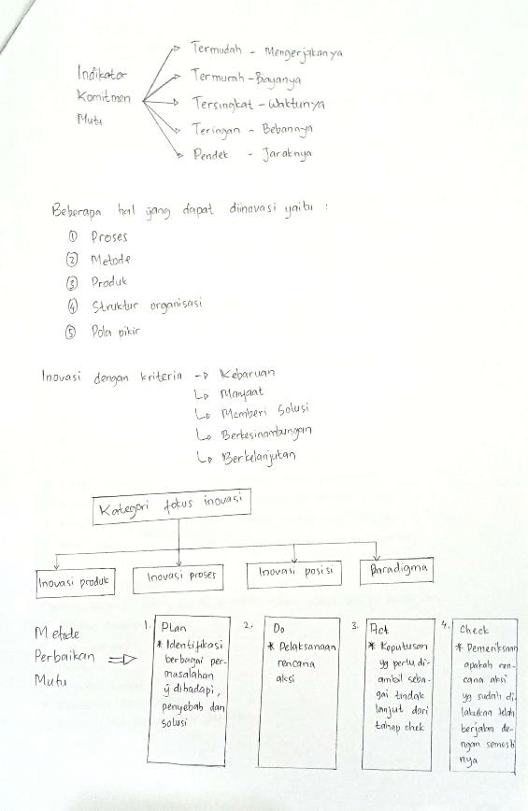
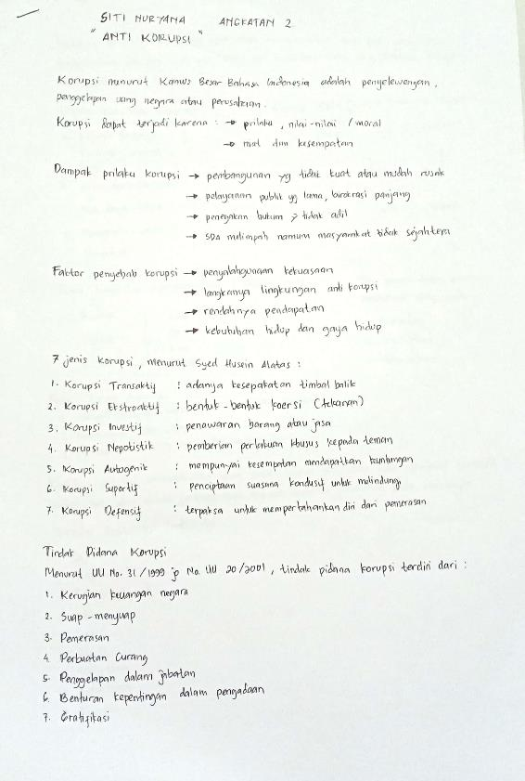
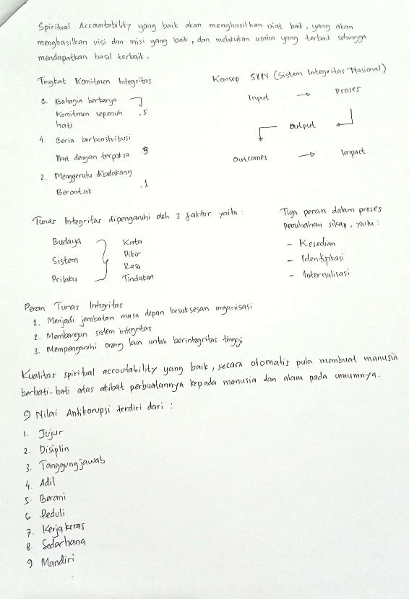
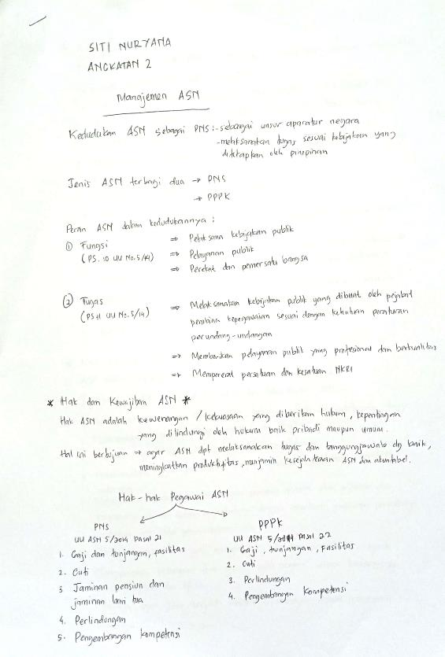
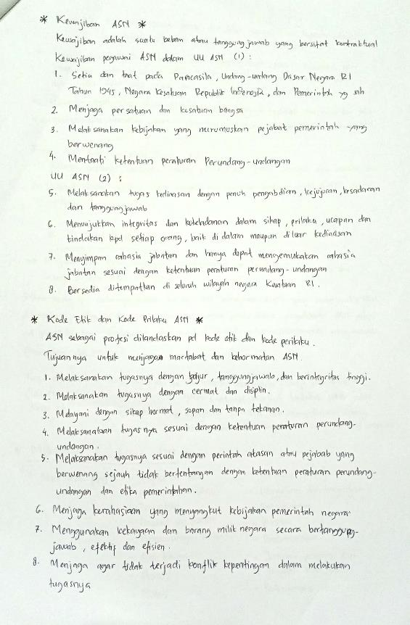
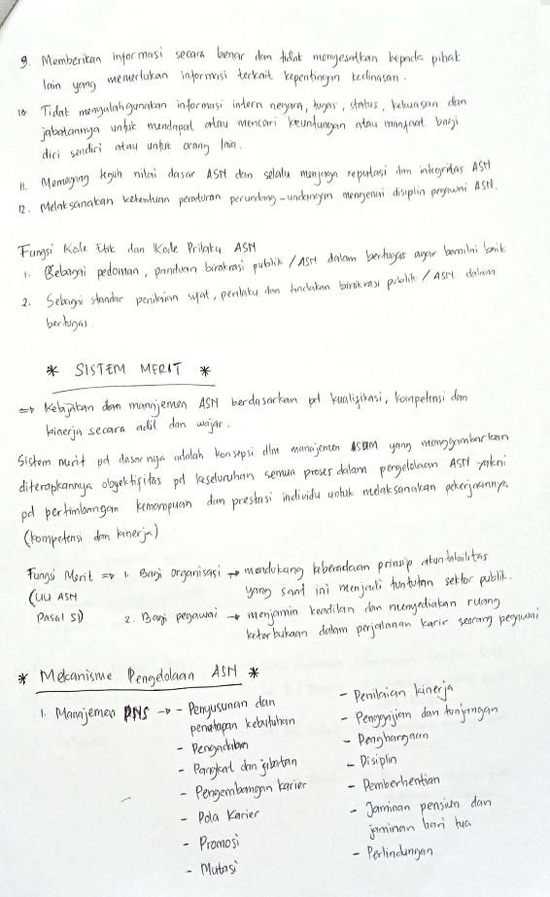
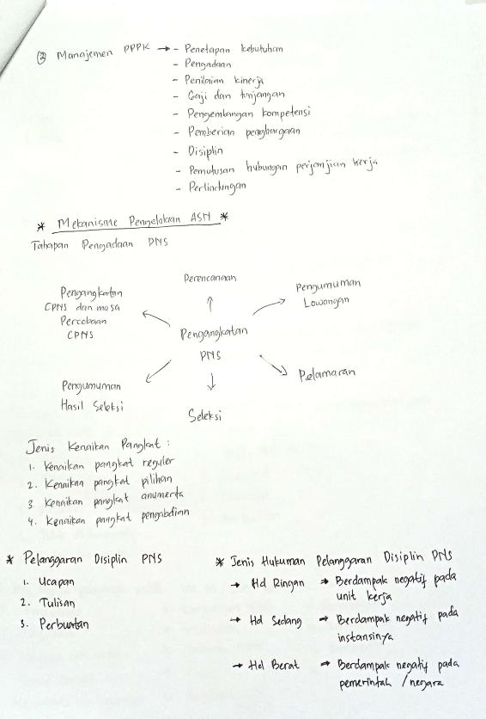
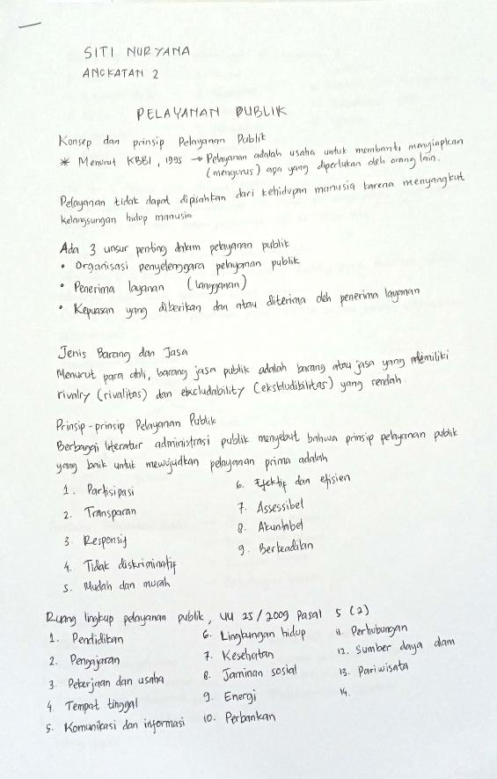
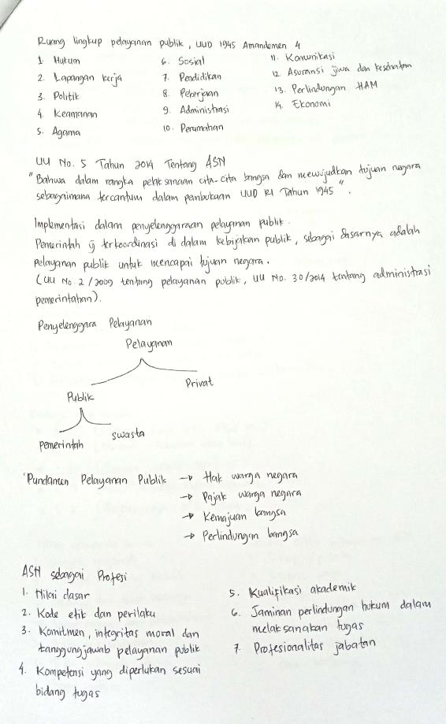
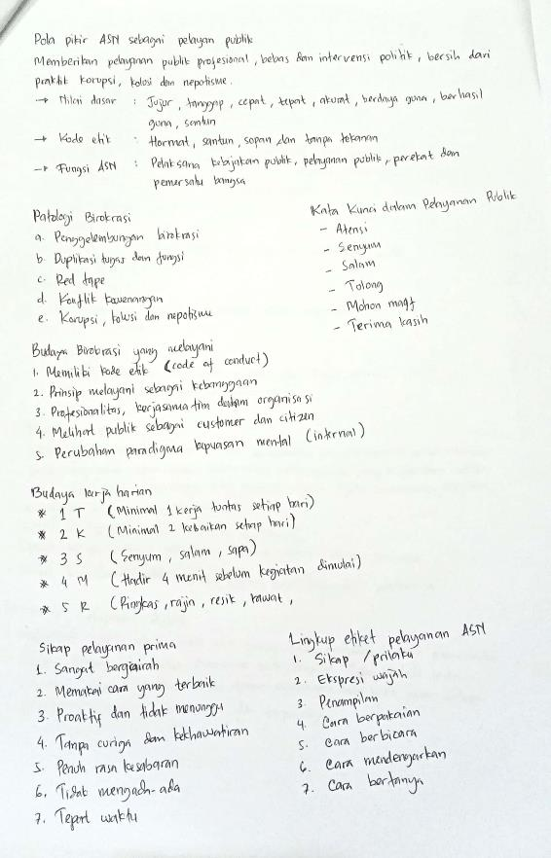

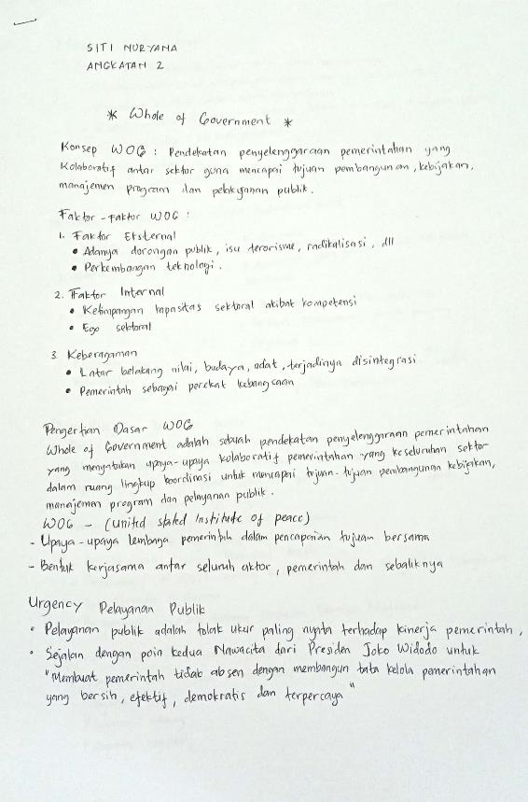
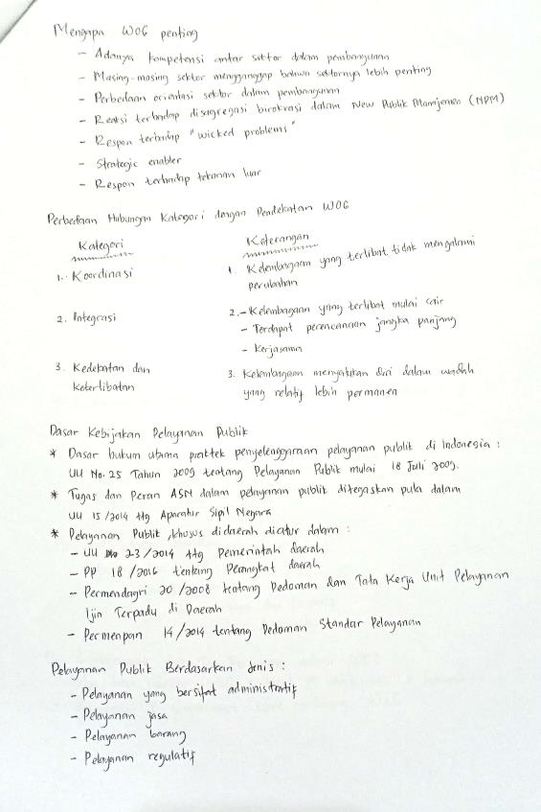
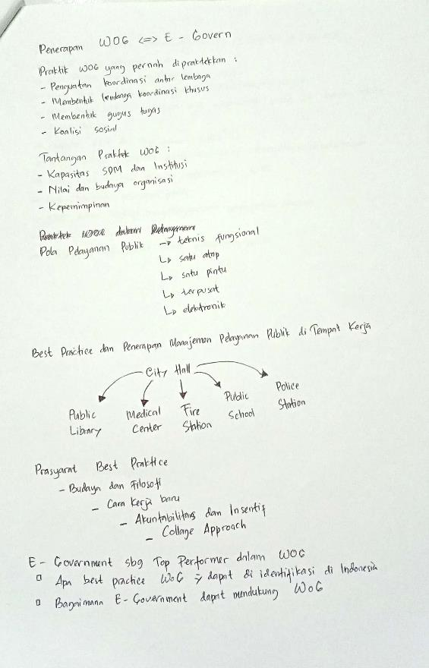
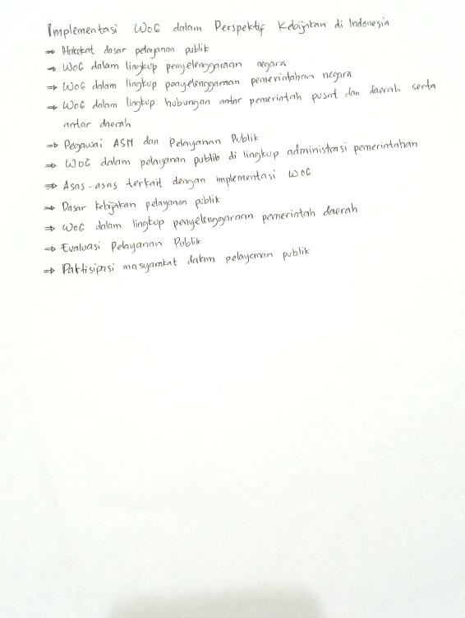

Lampiran 2. Profil SD-SMPN 8 Satu Atap Moro

Identitas Sekolah

NPSN : 11002515
Status : Negeri
Bentuk Pendidikan : SMP
Status Kepemilikan : Pemerintah Pusat
Tanggal SK Pendirian : 1910-01-01
SK Izin Operasional : -
Tanggal SK Izin Operasional : 1990-01-01

Data Pelengkap

Kebutuhan Khusus Dilayani : Tidak ada
Nama Bank : BANK SYARIAH MANDIRI
Cabang KCP/Unit : Tg.Balai Karimun
Rekening Atas Nama : SD-SMPN 8 SATU ATAP MORO
Luas Tanah Milik : 456
Luas Tanah Bukan Milik : 0

Data Rinci

Status BOS : Bersedia Menerima
Waku Penyelenggaraan : Pagi
Sertifikasi ISO : Belum Bersertifikat
Sumber Listrik : Diesel
Daya Listrik : 3000
Akses Internet : Tidak Ada

Data Rombel
Rombel 7 Laki-laki : 1 Jumlah : 10
Perempuan : 9
Rombel 8 Laki-laki : 5 Jumlah : 13
Perempuan : 8
Rombel 7 Laki-laki : 1 Jumlah : 6
Perempuan : 5

Data Tenaga Pendidik Dan Karyawan

Kepala Sekolah : 1
Tenaga Administrasi : 1
Guru PNS : 2
Guru Honorer : 4
Pramu Bakti : 1

Visi dan Misi SMP Negeri 8 Satu Atap Moro

Visi :
“Kompetitif, kompak, bermutu, berdisiplin, bermoral baik yang berlandaskan IMTAQ“.

Misi :
- Mampu bersaing untuk memajukan pendidikan disetiap mata pelajaran.
- Meningkatkan hubungan kekeluargaan untuk menciptakan kekompakan sekolah.
- Meningkatkan mutu pendidikan dan tenaga kependidikan demi keberhasilan khususnya di SD-SMPN 8 Satu Atap Moro.
- Melaksanakan tata tertib sekolah untuk meningkatkan kedisiplinan sekolah.
- Melakukan intropeksi diri agar menjadi manusia yang bermoral tinggi yang berlandaskan IMTAQ.

Lampiran 3. Data Diri Peserta, Coach, dan Mentor

- Data Diri Peserta

Nama : Siti Nuryana, S.Pd
NIP : 19890307 201902 2 002
Jabatan : Guru Mulok Ahli Pertama
Pangkat/ Golongan : Penata Muda/ III.a
UPT : SD-SMP Negeri 8 Satu Atap Moro

- Data Diri Mentor

Nama : Muhammad Nasri, S.Pd
NIP : 19710208 199802 1 003
Jabatan : Kepala Sekolah
Pangkat/ Golongan : Pembina/ IV.a
UPT : SMP N 2 Moro

- Data Diri Coach

Nama : Eli Novita, SKM. M. Biomed
NIP : 19700104 199101 2 001
Jabatan : Widyaiswara
UPT : Balai Pelatihan Kesehatan Batam

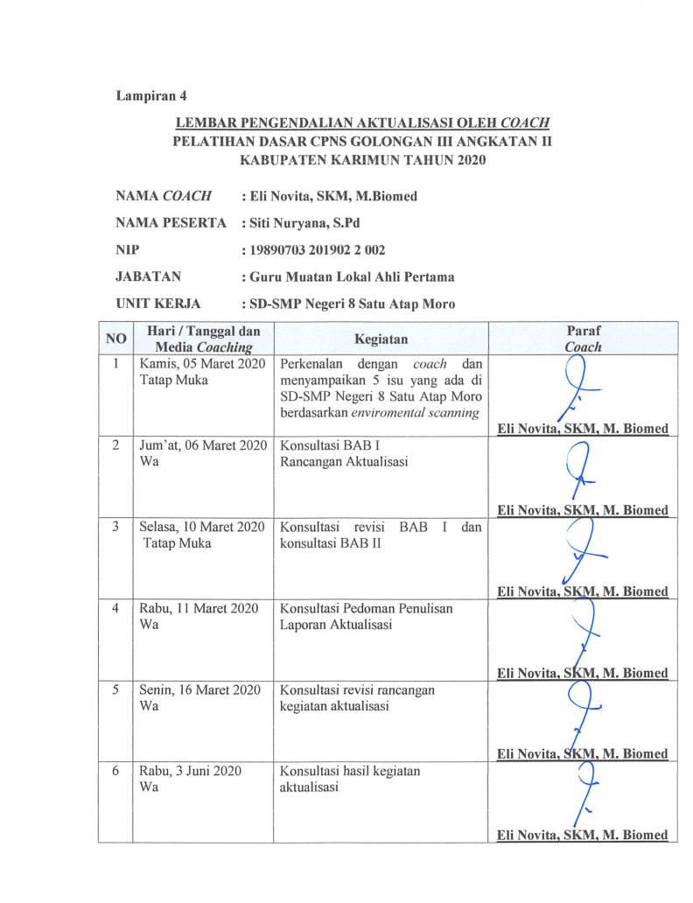

LEMBAR PENGENDALIAN AKTUALISASI OLEH MENTOR
PELATIHAN DASAR CPNS GOLONGAN III ANGKATAN I
KABUPATEN KARIMUN TAHUN 2020

NAMA MENTOR : Muhammad Nasri, S.Pd
NAMA PESERTA : Siti Nuryana, S.Pd
NIP : 19890703 201902 2 002
JABATAN : Guru Mulok Ahli Pertama
UNIT KERJA : SD-SMP Negeri 8 Satu Atap Durai

NO | Hari/ Tanggal dan Media Mentoring | Kegiatan | Paraf  Mentor
1 | Rabu, 11 Maret 2020  Wa | Pelaporan isu kepada mentor yang terjadi di SD-SMP Negeri 3 Satu Atap Durai berdasarkan environmental scanning dan permohonan persetujuan core issue setelah dilakukan APKL dan USG | 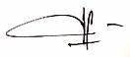  Muhammad Nasri, S.Pd
2 | Sabtu, 14 Maret 2020  Wa | Konsultasi revisi rancangan aktualisasi | 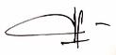  Muhammad Nasri, S.Pd
3 | Selasa, 7 April 2020  Wa | Konsultasi perubahan teknis pelaksanaan dilapangan imbas dari wabah covid 19 | Muhammad Nasri, S.Pd
4 | Rabu, 3 Juni 2020  Wa | Konsultasi revisi laporan aktualisasi | Muhammad Nasri, S.Pd

BAPELKES BATAM







































































































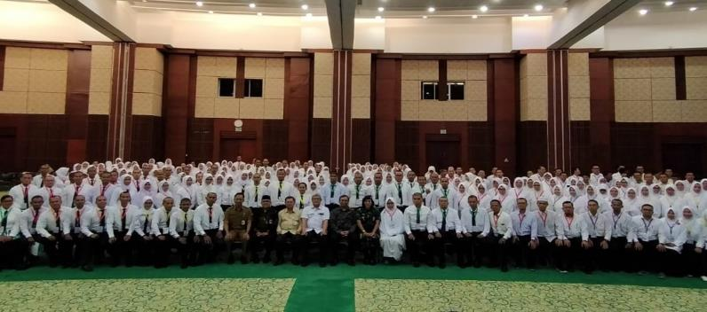
“A Great Place To Learn And Grow”

